
جامعة ميدأوشن
كلية الإعلام والتسويق
بكالوريوس الإعلام الرقمي

خطة بحثية مقدمة لدرجة البكالوريوس في الإعلام الرقمي
"أثر التعرض المفرط للذكاء الاصطناعي على سلوك الجمهور السعودي: دراسة ميدانية"

إعداد: أبرار خالد المري
الرقم الأكاديمي: 222001719
إشراف:
د. توفيق عمري

2026
الملخص:
يُعد الذكاء الاصطناعي أحد أبرز نتائج التحول الرقمي، حيث أصبح عنصر مهم في جميع المجالات، مما يطرح تساؤل عما إذا كان لهذا الانتشار السريع والتعرض المستمر أثر على سلوك الجمهور الإعلامي، ومن هنا أتت هذه الدراسة لقياس آثر التعرض المفرط للذكاء الاصطناعي على سلوك الجمهور السعودي بشكل خاص، حيث هدفت هذه الدراسة لمعرفة دوافع استخدام الجمهور السعودي لتطبيقات الذكاء الاصطناعي، والاشباعات المرجوة، وما يصاحبه من تأثير على السلوك، ولتحقيق ذلك، اعتمدت الدراسة على استمارة استبيان رقمي، وزعت على عينة قصدية غير احتمالية، تضمنت 132 مبحوث من مختلف محافظات المملكة العربية السعودية، واعتمدت الدراسة على المنهج الوصفي التحليلي، في تحليل نتائج الدراسة، والذي يتميز بدقته في وصف وتحليل الظاهرة القائمة على أثر السلوك.
حيث توصلت هذه الدراسة إلى مجموعة من النتائج، ومنها:
- أثبتت هذه الدراسة وجود ارتباط وثيق بين التعرض المفرط وتراجع مهارات البحث اليدوي، والتفكير النقدي، والاعتماد على الذات.
- أثبتت النتائج بأن الجمهور السعودي يتفاعل مع المحتوى المولد بالذكاء الاصطناعي بشكل يومي، وأصبح لا يستطيع التمييز بين المحتوى الحقيقي والمولد بالذكاء الاصطناعي.
- أظهرت النتائج معدلات ثقة عالية بالذكاء الاصطناعي لدى الجمهور عند البحث عن المعلومات، وإنجاز المهام، والاستشارات الطبية.
وتقترح الدراسة مجموعة من التوصيات والحلول، ومن أبرزها:
- بناء برنامج توعوي عن آثر التعرض المفرط للتكنولوجيا، وبالأخص تطبيقات الذكاء الاصطناعي.
- زيادة الدراسات العربية حول الذكاء الاصطناعي، وطرق استهلاكه، وأثره على الجمهور الإعلامي.
- اجراء دراسات تقيس الأثر النفسي للتعرض المفرط للذكاء الاصطناعي على الجمهور الإعلامي، والكشف عن عواقب ذلك.
الكلمات المفتاحية: الذكاء الاصطناعي، التعرض الإعلامي، السلوك.

Abstract:
Artificial Intelligence (AI) stands as one of the most prominent outcomes of digital transformation, becoming an integral element across all fields. This raises critical questions regarding whether its rapid proliferation and continuous exposure have influenced the behavior of media audiences. Accordingly, this study was conducted to measure the impact of overexposure to AI on the behavior of the Saudi public. The study aimed to identify the motivations behind the Saudi public's use of AI applications, the sought gratifications, and the subsequent behavioral effects. To achieve these objectives, the study employed a digital questionnaire distributed to a non-probability purposive sample of 132 respondents from various regions across the Kingdom of Saudi Arabia. The research adopted a descriptive-analytical approach to analyze the findings, a method characterized by its precision in describing and analyzing phenomena based on behavioral impact.
The study reached a set of results, including:
- The study established a strong correlation between overexposure and a decline in manual research skills, critical thinking, and self-reliance.
- The findings indicated that the Saudi public interacts with AI-generated content daily and has reached a point where they can no longer distinguish between authentic and AI-generated content.
- The results revealed high levels of trust in AI among the public when searching for information, completing tasks, and seeking medical consultations.
The study proposes several recommendations and solutions, most notably:
- Developing awareness programs regarding the impact of overexposure to technology, specifically AI applications.
- Increasing Arabic-language scholarly research on Artificial Intelligence, its consumption patterns, and its impact on media audiences.
- Conducting further studies to measure the psychological impact of AI overexposure on media audiences and uncovering the potential consequences.

Keywords: Artificial Intelligence, Media Exposure, Human Behavior.

المحتويات
مقدمة: 6
الإطار المنهجي 8
أولاً: الإطار المنهجي للدراسة: 9
1-1 الإشكالية: 9
1-2 تساؤلات الدراسة: 9
1-3 فرضيات البحث: 10
1-4 أسباب اختيار الموضوع: 10
1-5 أهمية الدراسة: 11
1-6 أهداف الدراسة: 11
1-7 تحديد المفاهيم: 11
1-8 الدراسات السابقة: 13
1-9 المقاربة النظرية للدراسة: 24
1-10 إسقاط النظرية على الدراسة: 25
1-11 منهج ونوع الدراسة: 25
1-12 عينة الدراسة: 26
1-13 أدوات جمع البيانات: 26
1-14 مجالات الدراسة: 26
الإطار النظري 28
تمهيد: 29
ثانيًا: الإطار النظري: 30
1-1 مفهوم الذكاء الاصطناعي: 30
1-2 نشأة وتطور الذكاء الاصطناعي: 30
1-3 روبوتات الدردشة: 32
1-4 Humain Chat: 32
1-5 مخاطر الذكاء الاصطناعي: 33
تمهيد: 36
ثالثًا: الإطار التطبيقي: 37
تحليل الدراسة وتفريغ البيانات: 37
خاتمة: 71
المراجع 72
الملاحق 74

مقدمة:
في ظل التحولات الرقمية وخروج العالم من بوابة العصر التقليدي إلى بوابة العصر الرقمي الحديث، تحول الجمهور من مجرد متلقي سلبي منعزل إلى جمهور متفاعل، نشط اجتماعيًا، يشارك تجاربه وآراءه مع العالم الخارجي من غرفة معيشته، كما أصبح من السهل البحث، والحصول على المعلومات، ونقل الأخبار لحظة وقوعها، مما أحدث نقله في مجال الإعلام خاصة، فأصبحت المرونة والسرعة هي شعاره الأول، بل وأصبح الجمهور قادر على لعب دور فعال والمشاركة في نقل الأخبار، ولم يقتصر الأمر فقط على مجال الإعلام، فالتحولات الرقمية استطاعت أن تصل لجميع المجالات بما فيها المجال الطبي وغيره.
في عام 2019 ظهرت جائحة كورونا، التي تسببت في تغير سير العالم أجمع، بما في ذلك العالم الرقمي، حيث صُب اعتماد الجميع على الوسائل الرقمية مما دفع الشركات، والمؤسسات، والمجتمعات، وحتى الأفراد، بالنظر مجددًا في سياستهم وطبيعة عملهم، ومحاولة التغير لما يتناسب مع طبيعة الأوضاع ويخدم الجمهور، فقد انتقل العالم للتواصل عن بعد مولدًا حقبة جديدة من الابتكارات والتطورات الذي نشهدها إلى يومنا الحالي، ولعل من ضمن هذه الابتكارات التي تعززت هو الذكاء الاصطناعي التوليدي Artificial Intelligence أو ما يعرف بالـ AI، حيث تم ابتكار روبوتات الدردشة، مثل ChatGPT، Gemini، DeepSeek، وغيرها، التي تعمل كمساعد شخصي للجمهور، والتي قامت بدورها بإنشاء علاقة وطيدة بينها وبين الإنسان، مما أحدث تغيير في سلوكه العاطفي والاجتماعي، كما وامتدت خدماته ليصبح الوسيلة الأولى في البحث واتخاذ القرارات.
أصبح الذكاء الاصطناعي جزء لا يتجزأ من الحياة الرقمية، حيث يتعرض الجمهور لمحتوى الذكاء الاصطناعي بشكل يومي حتى أصبح لا يستطيع التمييز بين المحتوى الواقعي والمحتوى المولد بالذكاء الاصطناعي، كما وأصبح الجمهور لا يستطيع الاستغناء عن خدماته، لما يوفره لهم من جهد ووقت أقل، فتجد الجمهور أصبح يُشركه في جُلِّ أموره، ويستشيره في قرارته الشخصية، والاجتماعية، والطبية، مسببًا تراجع في الاعتماد على الذات، والتفكير النقدي، والمهارات الاجتماعية، ومن هنا جاءت هذه الدراسة لقياس مدى تأثير التعرض المفرط للذكاء الاصطناعي على سلوك الجمهور الإعلامي، خاصة في المملكة العربية السعودية.
وقد تم تقسيم هذه الدراسة إلى 3 فصول رئيسية، وهي:
الفصل الأول: الإطار المنهجي، الذي يتناول الإشكالية، وتساؤلات البحث، وفرضياته، وأسباب اختيارنا للموضوع، وأهمية الدراسة، وأهداف الدراسة، بالإضافة إلى تحديد المفاهيم والمصطلحات التي تم التطرق إليها، والدراسات السابقة التي تدعم هذه الدراسة، والمقاربة النظرية للدراسة، ومنهج ونوع الدراسة، وعينة الدراسة، وأدوات جمع البيانات، وأخيرًا مجالات الدراسة.
الفصل الثاني: الإطار النظري، الذي يتناول مفهوم الذكاء الاصطناعي، ونشأته، ومحاطره، بالإضافة إلى مفهوم روبوتات الدردشة، وHumain Chat.
الفصل الثالث: الإطار التطبيقي، والذي تمثل في تحليل استمارة الاستبيان الإلكترونية، واستخلاص نتائج الدراسة.

أولاً:

الإطار المنهجي

أولاً: الإطار المنهجي للدراسة:

1-1 الإشكالية:
في ظل التحولات الرقمية، برز الذكاء الاصطناعي (Artificial Intelligence - AI) بوصفه أحد أهم مخرجات الثورة التقنية والتحول الرقمي، حيث تمتد جذوره حين اقترح بعض العلماء نموذجاً للخلايا العصبية الاصطناعية في اربعينات القرن العشرين، إلى خمسينات القرن العشرين حين أثار العالم البريطاني آلان تورنج (Alan Turing) التساؤلات حول قدرة الآلة على التفكير، ومن هذا المنطلق كان للذكاء الاصطناعي دور محوري في تحسين جودة الحياة البشرية، من حيث الكفاءة، وتعزيز الإنتاجية، والحصول على المعرفة، وتقليل الوقت والجهد.
إلا أن هذا التوسع المعرفي غير المسبوق، حول الذكاء الاصطناعي من مجرد أداة تقنية إلى صديق موثوق، أو معالج نفسي أحيانًا، مما أثار تساؤلات متزايدة حول انعكاساته النفسية والاجتماعية والادراكية على الجمهور الإعلامي، فقد لوحظت أنماط من التعلق العاطفي المفرط، والاعتماد المتزايد على الذكاء الاصطناعي في اتخاذ القرارات المصيرية والطبية أحيانًا، إلى جانب مؤشرات تدل على تراجع بعض مهارات التفاعل الاجتماعية والادراكية، والتفكير النقدي، ودخول الدماغ في حالة تسمى بالتعفن الدماغي.
وعلى الرغم أنه قد تفتقر هذه الظاهرة إلى أدلة سريرية، إلا أن الأدلة القصصية الناشئة في وسائل الإعلام المختلفة تثير القلق، وقد أكدت الصُحف وبعض الدراسات بأن انغماس الجمهور الإعلامي في التعرض المفرط للذكاء الاصطناعي أدى إلى اضطرابات نفسية واجتماعية وتضخيم الأوهام البشرية كما وزادت معدلات الاعتمادية على الآلة، مما فتح باب التساؤلات عن كيفية هذا التأثير ومداه، وما إن كانت هذه الاضطرابات تشمل الجمهور السعودي أيضًا؟
ومن هنا جاء موضوع دراستنا وتساؤلنا الرئيسي:
ما مدى تأثير التعرض المفرط للذكاء الاصطناعي على سلوك الجمهور السعودي؟

1-2 تساؤلات الدراسة:
- ماهي الدوافع التي تدفع الجمهور السعودي لاستخدام الذكاء الاصطناعي؟
- ما مدى ارتباط الجمهور السعودي بالذكاء الاصطناعي؟
- ما هي الاشباعات المرجوة من استخدام الذكاء الاصطناعي لدى الجمهور السعودي؟
- كيف يساهم الذكاء الاصطناعي في التأثير على سلوك الجمهور السعودي؟
- ما مدى ثقة الجمهور السعودي بالذكاء الاصطناعي؟
- ما مدى اعتماد الجمهور السعودي على الذكاء الاصطناعي؟

1-3 فرضيات البحث:
- يستخدم الجمهور السعودي الذكاء الاصطناعي لدوافع نفسية، أو عاطفية، أو اجتماعية، أو أكاديمية.
- يتعرض الجمهور السعودي للمحتوى المولد بالذكاء الاصطناعي بشكل يومي.
- يعتمد الجمهور السعودي على الذكاء الاصطناعي في شؤونهم الأكاديمية والاجتماعية والشخصية.
- يحقق استخدام الذكاء الاصطناعي الاشباعات العاطفية لدى الجمهور السعودي.
- يزيد الشعور بالعزلة الاجتماعية أو العاطفية من احتمالية لجوء الجمهور السعودي إلى استخدام الذكاء الاصطناعي.
- يرتبط الاستخدام المفرط للذكاء الاصطناعي بانخفاض مهارات التفكير النقدي أو الاعتماد على الذات لدى الجمهور السعودي.

1-4 أسباب اختيار الموضوع:
أسباب ذاتية:
- الاهتمام العلمي بمجال الذكاء الاصطناعي وذلك لما يربطه بتخصص الإعلام الرقمي.
- انتشار هذا الموضوع في محيطي، وانغماس الجميع في خدمات الذكاء الاصطناعي، مما ولَّد الفضول لمعرفة ما يترتب على هذا الاستخدام.
- حديث الصحف ووسائل الإعلام عن ظاهرة ذهان الذكاء الاصطناعي، وما أحدثته من حوادث وخيمة.
أسباب موضوعية:
- قلة الدراسات المحلية حول موضوع أثر التعرض المفرط للذكاء الاصطناعي على سلوك الجمهور السعودي.
- أهمية معرفة تبعات هذا التعرض وطرق الوقاية منه.
- دمج الذكاء الاصطناعي في المجتمع، مما عزز فرص التعرض له، واحتمالية التأثير على سلوك الجمهور السعودي.

1-5 أهمية الدراسة:
تنبع أهمية الدراسة من تزايد استخدام الذكاء الاصطناعي ودمجه في جميع المجالات، بدءًا من مجال الإعلام مرورًا بمجال الطب والمجالات الأخرى، حتى أصبح المسيطر الأول على العالم الرقمي، وبما أنه يحمل ذات الأهمية في الوسط العربي، ظهرت هذه الدراسة للكشف عن حقيقة هذا التعرض، ومدى تأثيره على سلوك الجمهور السعودي.

1-6 أهداف الدراسة:
تهدف الدراسة إلى:
- الكشف عن آثر التعرض المفرط للذكاء الاصطناعي على سلوك الجمهور السعودي.
- معرفة دوافع استخدام الجمهور السعودي لتطبيقات الذكاء الاصطناعي.
- معرفة الاشباعات المرجوة من استخدام تطبيقات الذكاء الاصطناعي لدى الجمهور السعودي.

1-7 تحديد المفاهيم:
الذكاء الاصطناعي:
تعدد مفهوم الذكاء الاصطناعي، ليشمل:
"هو فرع من فروع علوم الحاسوب يهدف إلى إنشاء أنظمة قادرة على أداء مهام تتطلب عادةً ذكاءً بشريًا. يشمل ذلك التعلم، التفكير، الفهم، والتفاعل مع البيئة. يتم استخدام تقنيات مثل التعلم الآلي، الشبكات العصبية، ومعالجة اللغة الطبيعية لتطوير أنظمة قادرة على التعلم من البيانات وتحسين أدائها بمرور الوقت".
"هو أنظمة تستخدم تقنيات قادرة على عمل تنبؤات، أو توليد محتوى، أو تقديم توصيات، أو اتخاذ قرارات، بمستويات متفاوتة من التحكم الذاتي".
"هو محاكاة الذكاء البشري من قبل أجهزة الكمبيوتر والآلات - مما يمكنهم من التعلم من البيانات والعقل وحل المشاكل وأداء المهام التي تتطلب عادة الذكاء البشري".
"هو فرع من فروع العلم يهتم بالآلات التي تستطيع حل ذلك النوع من المسائل التي یلجأ الإنسان عند حلها إلى ذكائه". (مارفن مينسكي).

التعرض الإعلامي:
عرفه المركز العربي للبحوث بأنه "هو عملية استقبال الجمهور للوسيلة الاتصالية أو الرسائل الاتصالية عن طريق قراءة رموزها المطبوعة أو مشاهدة رموزها المرئية أو الاستماع إلى رموزها المسموعة، وفك تلك الرموز، وإدراك وفهم ما تحمله من معلومات".
"هو فعل استهلاك محتوى إعلامي معين من طرف فرد من أفراد الجمهور، وقد يكون هذا التعرض مخطط له، أو غير ذلك، والتعرض قد ينطوي على عملية التعلم، والتي تستدعي جهدا فكريا من خلال آليتي التمثيل الصاعد والتمثيل النازل، من خلال الفرد المستهلك أوقد لا ينطوي على ذلك".
"هو عملية وصول المعلومات من مصادر الإعلام إلى الجماهير أو الأفراد بصورة مباشرة أو غير مباشرة".
السلوك البشري:
" هو مجموع النشاط النفسي والجسمي والحركي والفسيولوجي واللفظي الذي يصدر عن الإنسان وهو يتعامل مع بيئته ويتفاعل معها".
" هو جميع أنواع الأنشطة التي تصدر عن الإنسان أثناء نتيجة تعامله مع البيئة وتوفقه معها".
"هو كل الأفعال والنشاطات التي تصدر عن الفرد سواءً كانت ظاهرة أم غير ظاهرة".
"هو أي نشاط يصدر عن الإنسان سواءً كان أفعالا يمكن ملاحظتها وقياسها كالنشاطات الفسيولوجية والحركية أو نشاطات تتم على نحو غير ملحوظ كالتفكير والتذكر والوساوس وغيرها"

1-8 الدراسات السابقة:
الدراسة الأولى:
ذكرتIryna Pentina في دراستها بعنوان (Exploring relationship development with social chatbots: A mixed-method study of replica)، تطور العلاقة بين الإنسان والذكاء الاصطناعي وبدأت بوصف برامج الدردشة التفاعلية على أنها برامج (أو تطبيقات) تستخدم الذكاء الاصطناعي وتقنيات معالجة اللغة الطبيعية للتواصل مع المستخدمين بشكل طبيعي وذكي عبر الصوت والنص والصور (Henkel et al, 2020). ويتزايد استخدامها كمساعدين شخصيين ومساعدين للتسوق، وممثلي خدمة عملاء، ومساعدين في مجال الصحة النفسية ورعاية المسنين، ورفقاء للأصدقاء. وبالرغم من فوائد الذكاء الاصطناعي وبرامج الدردشة الا انه يتوقع من هذه التطبيقات أن تظهر التعاطف، وتثير استجابات عاطفية، وتُسهّل بناء علاقات مع المستخدمين (Klaus & Zaichkowsky, 2020) وقد أشارت التقارير إلى أن برامج الدردشة الآلية الاجتماعية قد تُسبب التبعية العاطفية والإدمان والاكتئاب والقلق (Bishop, 2022; Pentina et al, 2022; Ramadan, 2021). حيث دفع العزل الاجتماعي الناجم عن جائحة كوفيد-19، وما نتج عنه من "جائحة الوحدة" (Sweet, 2021)، ملايين الأشخاص إلى تحميل تطبيقات الدردشة الآلية بحثًا عن الرفقة والصداقة (Metz, 2020).
اقترحت أبحاث حديثة استخدام نظريات العلاقات النفسية بين الأفراد لفهم العلاقة بين الإنسان والذكاء الاصطناعي بشكل أفضل، مثل نظرية التبادل الاجتماعي (social exchange theory) التي تُصوّر العلاقات على أنها مقايضات بين التكلفة والفائدة تؤدي إلى تزايد الاعتماد المتبادل (Blau, 1964) ونظرية الاختراق الاجتماعي (social penetration theory) التي تصف عملية العلاقة بأنها تبادل متبادل للمعلومات الذاتية يتزايد تدريجيًا (Altman & Taylor, 1973).
تُعدّ هذه الدراسة من أوائل الدراسات التي تستكشف الآلية الكامنة وراء تطور العلاقة بين الإنسان والذكاء الاصطناعي بعد استخدام روبوتات الدردشة الاجتماعية. فمن خلال توظيف منهجية التثليث المنهجي التي تجمع بين الأساليب النوعية والكمية، استنادًا إلى بيانات من مستخدمي هذه الروبوتات، قامت الباحثة بتطوير واختبار إطار نظري جديد يُحدّد العوامل السابقة، وآلية الوساطة، والنتائج، والشروط الحدية لتكوين العلاقة بين الإنسان والذكاء الاصطناعي بعد استخدام الروبوت. حيث جمع إطارها النظري بين مفاهيم من مجال تفاعل الإنسان مع الحاسوب (مثل نظريات التجسيم والحضور الاجتماعي)، ودراسات العلاقات الشخصية في علم النفس الاجتماعي (مثل نظرية التعلق)، وبحوث الاتصالات (نموذج الاستخدامات والإشباعات)، كما جمعت ايضاً بين مناهج نظرية منفصلة للتأكيد على الطبيعة المعقدة والمتشعبة للذكاء الاصطناعي الاجتماعي المتطور، ومؤكدةً على الحاجة إلى بحوث متعددة التخصصات في هذا المجال. وبناءً على اكتشافها لإمكانية تطوير ارتباط نفسي ببرامج الدردشة الآلية التي تعمل بالذكاء الاصطناعي، اقترحت اقتراحات تتعلق بالتصميم والسياسات وناقشت الآثار التنظيمية المحتملة للمساعدة في تجنب النتائج الضارة لاستخدام برامج الدردشة الاجتماعية.
وقد قامت هذه الدراسة على هدفين:
- التوصل استقرائياً إلى نموذج نظري يصف عملية تطور العلاقة بين الإنسان والروبوتات التفاعلية، وذلك بالاستناد إلى تحليل استقرائي نوعي معمق، والمعرفة النظرية والتجريبية المتوفرة في مجال التواصل بين الإنسان والحاسوب.
- اختبار النموذج المقترح والتحقق من صحته تجريبياً لتحديد العوامل المحركة والوسيطة والحدودية لآلية تطور العلاقة بين الإنسان والروبوتات التفاعلية.
تكتسب هذه الدراسة أهميتها في بحثي في كونها تسلط الضوء على تطور العلاقة بين الإنسان وبرامج الدردشة التفاعلية القائمة على الذكاء الاصطناعي، وما قد ينتج من ارتباط نفسي واعتماد عاطفي لدى الجمهور الإعلامي، وقد عززت فهم الأبعاد النفسية والاجتماعية للتفاعل مع الذكاء الاصطناعي، كما ساعدت في تدعيم الفكرة القائمة على أن التعرض المستمر للذكاء الاصطناعي يولد أنماط من التعلق العاطفي المفرط، والاعتماد المتزايد، وما يسببه من تبعات كالاكتئاب ونحوه.
الدراسة الثانية:
ساهم Jerlyn Q. H. Ho وآخرون في دراستهم بعنوان (How Consistent Friendlike Conversation with AI Companions Influences Our Attitudes and Perceptions Toward AI: An Exploratory Experiment) بتاريخ14 Feb 2026 ، في تسليط الضوء على كيفية تأثير التفاعلات مع روبوتات الدردشة المدعومة بالذكاء الاصطناعي على مواقف الأفراد وتصوراتهم العامة تجاه هذه التقنيات، مما يؤثر بدوره على فعالية هذه التفاعلات ونتائجها، سواء أكانت تُحسّن الرفاهية، أو تُعزز الثقة، أو تُؤدي إلى نتائج نفسية أو عاطفية غير مقصودة. وأشارت نتائجهم إلى أن التفاعلات الودية والمستمرة مع روبوتات الدردشة المدعومة بالذكاء الاصطناعي أدت إلى الزيادة الملحوظة في تعاطف المشاركين مع تقنيات الذكاء الاصطناعي، ويشير هذا إلى أنه عندما تتفاعل روبوتات الدردشة مع المستخدمين بطريقة ودية تشبه التفاعلات البشرية، قد يبدأ الأفراد في تفسير ردودها على أنها تعبيرات عن فهم حقيقي ودعم واهتمام بمشاعرهم وأحاسيسهم (Schmidmaier et al, 2024).
تتوافق ملاحظتهم مع نموذج CASA، الذي يفترض أن المستخدمين يتعاملون مع روبوتات الدردشة المدعومة بالذكاء الاصطناعي كما لو كانت تمتلك نوايا ومشاعر عندما تتصرف اجتماعيًا، مما يؤدي بدوره إلى إدراك أكبر للحياة (Wienrich et al, 2023). وبالتالي، حتى التفاعلات اليومية البسيطة مع كيانات غير بشرية (مثل خمس دقائق يوميًا) بطريقة ودية كانت كافية لاستثارة مشاعر التعاطف والتفهم لدى المستخدمين.
وبحسب مقياس جودة التفاعل العام GQS، تشير نتائجهم أيضاً إلى أن المشاركين لاحظوا أن روبوتات الدردشة المدعومة بالذكاء الاصطناعي بدت أكثر حيوية بشكل ملحوظ بعد تفاعلات ودية متكررة. يمكن فهم ذلك من خلال نظرية إدراك العقل (Mind Perception Theory) (H.M. Gray et al, 2007)، التي تقترح أن الأفراد ينسبون "العقل" إلى الكيانات وفقاً لبعدي التجربة أو الخبرة (Experience)، والفعل أو الإرادة (Agency) في سياق تقنيات الذكاء الاصطناعي، ربما يكون المستخدمون قد نسبوا الفعل أو الإرادة للذكاء الاصطناعي، وبالتالي فسروا روبوت الدردشة على أنه حي ومتفاعل وجذاب، دون أن ينسبوا إليه بالضرورة التجربة أو الخبرة أو العمق العاطفي.
وبناءً على ذلك، تشير كل من نظرية CASA ونظرية إدراك العقل (Mind Perception Theory) إلى أنه حتى في غياب التشابه الجسدي مع الإنسان، فإن السلوكيات العلائقية وحدها كافية لجعل روبوتات الدردشة المدعومة بالذكاء الاصطناعي تبدو أكثر حيوية. ومع ذلك، يُظهر هذا التناقض أيضًا أنه على الرغم من أن المستخدمين ربما أدركوا أن روبوتات الدردشة التي تعمل بالذكاء الاصطناعي تتمتع بذكاء عاطفي وحساسية، إلا أنهم ما زالوا ينظرون إليها على أنها اصطناعية أو شبيهة بالآلة بشكل واضح.
قدمت الدراسة منظورًا دقيقًا وفريدًا حول كيفية تأثير التفاعلات مع روبوتات الدردشة المدعومة بالذكاء الاصطناعي - لاسيما التفاعلات الودية -، على تصورات المستخدمين ومواقفهم العامة تجاه تقنيات الذكاء الاصطناعي، وهو ما يؤدي إلى تفسيراتٍ تُوحي بالتفهم والدعم، فضلًا عن الشعور بالاهتمام بمشاعرهم وأحاسيسهم. مما جعلهم ينظرون إليه ككائن أكثر حيوية، وتسهم هذه الدراسة في تدعيم بحثي القائم على فهم الكيفية التي قد يؤثر بها التعرض المفرط والمستمر للذكاء الاصطناعي في إدراك الجمهور وسلوكهم وما يترتب عليه من خفايا.
الدراسة الثالثة:
تناول Yutong Zhang وآخرون في دراستهم بعنوان (The Rise of AI Companions: How Human-Chatbot Relationships Influence Well-Being) بتاريخ 14 Jun 2025، الديناميكيات النفسية للتفاعل بين الإنسان وبرامج الدردشة الآلية، مع التركيز على الرفقة العاطفية من خلال أنظمة الذكاء الاصطناعي، ومع ازدياد تفاعلية برامج الدردشة الآلية القائمة على نماذج التعلم الآلي وقدرتها على التعبير، فإنها تحاكي شركاء المحادثة الذين يلبون احتياجات المستخدمين للرفقة. وكشفت الدراسة ان هذه التفاعلات، لا تُغني تمامًا عن عمق العلاقات الإنسانية، حيث أن الذكاء الاصطناعي يفتقر إلى التبادل والتفاهم، وهما عنصران أساسين لتحقيق الرفاه النفسي.
استخدمت الدراسة الاستبيان لتحليل وتفسير سلوك المستخدم، وبرز الشعور بالرفقة بشكلٍ واضح في سلوك المستخدمين كهدف رئيسي في استخدام روبوتات الدردشة. تكشف النتائج أن أقل من 12% من المستخدمين يصرحون صراحةً بأن الرفقة هي دافعهم. مع ذلك، يصف أكثر من 51% من المستخدمين تفاعلاتهم مع روبوت الدردشة من منظور الرفقة أو الصداقة أو الشراكة العاطفية.
وتأكد الدراسة بأن المستخدمين الذين يفتقرون إلى شبكات اجتماعية قوية في العالم الحقيقي يميلون إلى البحث عن الرفقة عبر برامج الدردشة الآلية، وغالبًا ما يفصحون عن أنفسهم بنسب أعلى. ويشير نموذج التعويض الاجتماعي إلى أن برامج الدردشة لآلية تسد فراغًا، لكنها لا تضاهي الفوائد الشاملة للعلاقات الإنسانية.
وقد كشفت الدراسة وجود رابطة بين التفاعل المكثف مع روبوتات الدردشة والحالة النفسية للمستخدم. حيث يُظهر المستخدمون الذين يستبدلون التفاعل البشري الحقيقي بعلاقات الذكاء الاصطناعي تراجعًا في حالتهم النفسية، مما يشير إلى آثار نفسية سلبية. ويؤدي التفاعل المكثف، لا سيما مع ارتفاع مستوى الإفصاح عن الذات من مشاركة معلومات شخصية أو حساسة، والتي قد تؤدي - في غياب التعاطف أو التبادلية البشرية -، إلى تفاقم الضيق النفسي، وانخفاض الرضا عن الحياة، وزيادة الشعور بالوحدة.
دعمت هذه الدراسة نظرية بحثي القائمة على أن التفاعل المفرط للذكاء الاصطناعي يؤثر على الحالة النفسية للفرد، وأن الدافع الأساسي للمستخدمين هو الدافع العاطفي، وهو ما قد يرتبط ارتباط وثيق بالشعور بالوحدة وانخفاض الرضا عن الحياة، وهو ما يوضح بشكل مباشر عن سبب تغير سلوك الجمهور الإعلامي بعد تعرضه المفرط للذكاء الاصطناعي.
الدراسة الرابعة:
هدف Fan Yang & Atsushi Oshio في دراستهما بعنوان (Using attachment theory to conceptualize and measure the experiences in human-AI relationships) بتاريخ 9 May 2025، إلى تطبيق نظرية التعلق لفهم العلاقات بين الإنسان والذكاء الاصطناعي من خلال دراستين تجريبيتين ودراسة رسمية.
الدراسة التجريبية الأولى: هل يؤدي الذكاء الاصطناعي دورًا مشابهًا لشخصية الارتباط؟
في هذه الدراسة اكتشفوا ما إذا كان الذكاء الاصطناعي يؤدي وظائف متعلقة بالارتباط، كالبحث عن القرب، والملاذ الآمن، والقاعدة الآمنة. بإجراء دراسة مسحية مقطعية.
عينة الدراسة:
عينة صغيرة، مكونة من 54 مشارك تزيد أعمارهم عن 18 سنة، من خلال تطبيق تواصل اجتماعي صيني.
المقاييس:
استخدمت الدراسة استبيان WHOTO الذي يشير إلى "إلى من نلجأ"، المكون من ستة بنود (Fraley & Davis, 1997). وقد أدرج لتحديد الأشخاص الذين يسعى المشارك إلى التقرب منهم Proximity Seeking، أو يتخذهم ملاذًا آمنًا A Safe Haven، أو قاعدة آمنة Secure Base، طُلب من المشاركين الإجابة على البنود الستة بناءً على تفاعلاتهم الفعلية مع الذكاء الاصطناعي التوليدي. يُمكن اختيار خيار واحد فقط لكل بند. استنادًا إلى بحث سابق (Heffernan et al, 2012)، استخدمنا نظام ترميز ثنائي لتحليل سمات ووظائف الارتباط. إذا اختار المشارك شريكه كهدف لأحد أو كلا عنصري مقياس WHOTO، اعتبرنا أن الذكاء الاصطناعي يؤدي تلك الوظيفة لهذا المشارك (تم ترميزها بـ 1). أما إذا لم يعتبر المشارك الذكاء الاصطناعي هدفًا لأي من عنصري مقياس WHOTO لسمة معينة، اعتبرنا أن الذكاء الاصطناعي لا يمتلك سمة الارتباط هذه (تم ترميزها بـ 0).
النتائج:
ووفقًا للإحصائيات أفاد 52% من المشاركين أنهم يسعون إلى التقارب seeking proximity مع الذكاء الاصطناعي، وأفادت نسبة أكبر من المشاركين باستخدام الذكاء الاصطناعي كملاذ آمن a safe haven (77%) أو قاعدة آمنة a secure base (75%).
الدراسة التجريبية الثانية: تصور الخبرات في العلاقات بين الإنسان والذكاء الاصطناعي
قامت هذه الدراسة على تطوير مقياس خبرات العلاقات بين الإنسان والذكاء الاصطناعي (EHARS).
عينة الدراسة:
عينة صغيرة، مكونة من 63 مشاركًا تزيد أعمارهم عن 18 سنة، من خلال تطبيق تواصل اجتماعي صيني.
المقاييس:
تم إنشاء بنود مقاييس (EHARS) من ثلاثة مصادر، المصدر الأول هو مقاييس الارتباط العاطفي الموجودة سابقًا، مثل مقياس الخبرات في العلاقات القريبة، واستبيان هياكل العلاقات في الخبرات القريبة، واستبيان الارتباط بالحيوانات الاليفة (Brennan et al, 1998; Fraley et al, 2011; Zilcha-Mano et al, 2011)، تم اختيار البنود القابلة للتكييف مع سياق التفاعل بين الإنسان والذكاء الاصطناعي. على سبيل المثال، تم تكييف البنود المتعلقة بقلق الارتباط لتشمل المخاوف بشأن استجابة الذكاء الاصطناعي، مثل: "غالبًا ما أطلب المزيد من المشاعر والحنان من الذكاء الاصطناعي". كما تم تكييف بنود تجنب الارتباط لتعكس عدم الارتياح من التقارب العاطفي مع الذكاء الاصطناعي، مثل: "أفضل عدم إظهار مشاعري العميقة للذكاء الاصطناعي".
كما وطُرح سؤال مفتوح حول مشاعر المشاركين وأفكارهم أثناء التفاعل مع الذكاء الاصطناعي، وتم تحليل الإجابات لاستخراج موضوعات متكررة، مما ساعد في إنشاء بنود جديدة. طلب من المشاركين الإجابة على كل البنود، والتفكير في علاقتهم بالذكاء الاصطناعي. وتم التقييم باستخدام مقياس Likert ذي سبع نقاط، يتراوح من 1 (أرفض بشدة) إلى 7 (أوافق بشدة).
النتائج:
بعد إجراء سلسلة من تحليلات العوامل الاستكشافية تم الاحتفاظ بسبعة بنود من أصل 20 بند، 4 بنود تقيس قلق الارتباط مع الذكاء الاصطناعي و3 بنود تقيس تجنب الارتباط مع الذكاء الاصطناعي، تم تعديل هذه البنود من مقاييس سابقة مثل PASو ECRلتناسب العلاقة بين الإنسان والذكاء الاصطناعي.
كما أظهرت اختبارات KMO (0.680) واختبار Bartlett (p <.001)أن البيانات مناسبة لإجراء تحليل العوامل. وبعد إجراء التحليل باستخدام طريقة المحاور الرئيسية (Principal Axis Factoring) وتدوير Varimax، تبين أن العاملين يفسران 61.66% من التباين الكلي.
دراسة رسمية: موثوقية وصلاحية مقياس EHARS
هدفت هذه الدراسة إلى فحص موثوقية وصلاحية مقياس EHARS.
يتميز قلق الارتباط بفرط تنشيط نظام الارتباط، مما يؤدي غالبًا إلى زيادة الحساسية للرفض والشعور بالشك الذاتي (Mikulincer & Shaver, 2016). وهذا يشير إلى ارتباط قوي بين قلق الارتباط في مقياس EHARS بالنماذج السلبية للذات. أما تجنب الارتباط فهو مرتبط باستراتيجيات إبطال النشاط العاطفي والرغبة في الحفاظ على مسافة عاطفية، وغالبًا ما يكون مدعومًا بعدم الثقة أو الشك تجاه الآخرين (Griffin & Bartholomew. 1994; Mikulincer & Shaver, 2016)، وهو ما يتوافق مع نماذج سلبية للآخرين، وهو ما قامت الدراسة بتحديده ضمن سياق الثقة في الذكاء الاصطناعي. وبالنظر إلى استراتيجيات إبطال النشاط العاطفي لتجنب الارتباط واستراتيجيات فرط التنشيط لقلق الارتباط، توقع الباحثون أن يكون:
- تجنب الارتباط مرتبطًا باستخدام أقل للذكاء الاصطناعي.
- قلق الارتباط مرتبطًا باستخدام أكثر للذكاء الاصطناعي.
عينة الدراسة:
خضع 265 مشاركًا - باستبعاد المشاركين السابقين – إلى اختبار التحقق من الانتباه (attention check tests) لضمان صحة الإجابات، 242 منهم أجابوا بشكل صحيح.
المقاييس:
- EHARS: لقياس قلق وتجنب الارتباط مع الذكاء الاصطناعي (7 بنود من الدراسة التجريبية الثانية).
- نمط الارتباط العام: ECR-RS يقيس تجنب وقلق الارتباط مع البشر (مقياس Likert 7 درجات).
- مقياس الموقف تجاه الذكاء الاصطناعي ATAI: يقيس الثقة والموقف تجاه الذكاء الاصطناعي، (5 بنود، مقياس Likert 7درجات)
- Self-Esteem: تم اعتماد النسخة الصينية المكونة من 10 بنود من مقياس Rosenberg لتقدير الذات (Jiang et al., 2023; Rosenberg, 1965) ، يستخدم هذا المقياس مقياسًا من أربع نقاط، يتراوح من 1 (أرفض بشدة) إلى 4 (أوافق بشدة). تشير الدرجات الإجمالية الأعلى إلى مستويات أعلى من تقدير الذات.
- تكرار استخدام الذكاء الاصطناعي: سؤال أسبوعي على مقياس Likert 7 درجات (1= مرة أسبوعيًا – 7 = مرات أسبوعيًا).
النتائج:
- أظهر EHARS موثوقية وصلاحية جيدة.
- القلق تجاه الذكاء الاصطناعي مرتبط بانخفاض الذات، والتجنب مرتبط بانخفاض الثقة واستخدام أقل للذكاء الاصطناعي.
- هنالك ارتباط جزئي بين أنماط الارتباط مع البشر والذكاء الاصطناعي.
دعمت دراسة Fan Yang & Atsushi Oshio نظرية أن التعرض المفرط والمتكرر للذكاء الاصطناعي قد يؤدي إلى تكوين علاقات نفسية معه، وروابط عاطفية، وهو ما قد يؤثر في سلوك المستخدمين وطريقة اعتمادهم على الذكاء الاصطناعي، مما ساعد دراستي في فهم أعمق للأبعاد النفسية والسلوكية لهذا التفاعل.
الدراسة الخامسة:
ذكر Alexandra Hudon و Emmanuel Stip في دراستهما (Delusional Experiences Emerging From AI Chatbot Interactions or "AI Psychosis") سنة 2025، ذهان الذكاء الاصطناعي لفهم كيف يمكن للتفاعل المستمر مع أنظمة الذكاء الاصطناعي التفاعلية أن يُحفز أو يُضخم أو يُعيد تشكيل التجارب الذهنية لدى الأفراد المعرضين للخطر. كما وتُحلل الدراسة كيف يمكن لتقنيات الذكاء الاصطناعي أن تُعدل الإدراك والمعتقد والعاطفة.
وقد قامت هذه الدراسة على إطار تحليلي متكامل يستند إلى أربعة محاور:
- نموذج الضغط والضعف لرسم خريطة لكيفية عمل الذكاء الاصطناعي كعامل ضغط اجتماعي نفسي جديد يتفاعل مع الاستعدادات للإصابة بالذهان.
- التحالف العلاجي الرقمي DTA، لتوصيف الديناميكات العلائقية التي قد تشابه أو تشوه التفاعلات التقليدية بين المريض والطبيب.
- عمليات الإسناد العقلي، بما في ذلك إضفاء الصفات البشرية على أنظمة الذكاء الاصطناعي.
- تمتد عوامل خطر الذهان الناتج عن الذكاء الاصطناعي بالاضطرابات الذهانية التقليدية.
وعليه توصلت الدراسة إلى بعض النتائج والحلول ومنها:
- إنشاء برامج بحث تجريبية مصممة خصيصًا لاختبار فرضية الذهان الناتج عن الذكاء الاصطناعي.
- دمج الظواهر الرقمية في الممارسة السريرية.
- ينبغي على الباحثين والمطورين التعاون لدمج ضمانات تصميمية مستندة إلى أسس علاجية في أنظمة التعلم الآلي وبرامج الدردشة الآلية.
- الحاجة إلى أطر أخلاقية وحكومية خاصة بمخاطر الصحة النفسية في الذكاء الاصطناعي.
ساعدتنا هذه الدراسة في الكشف عن مفهوم ذهان الذكاء الاصطناعي، وتناولت جميع أبعاد المفهوم بدءً بمخاطره وانتهاءً بالحلول التي قد تحد من تفاقم هذه الظاهرة.
الدراسة السادسة:
تناولت الدكتورة رانيا محمد عبد المقصود محمد في دراستها بعنوان "دور الذكاء الاصطناعي في توجيه سلوك مستخدمي منصات التواصل الاجتماعي" عام 2023، التعرف على دور الذكاء الاصطناعي بوصفه موجه لسلوك مستخدمي منصات التواصل الاجتماعي، وذلك في ضوء التحديات التي تواجه أصحاب المنصات الإلكترونية عند استخدام تطبيقات الذكاء الاصطناعي، والمخاطر الناجمة عنه.
اتبعت الدراسة المنهج الوصفي التحليلي، واستعانة بنظريتين هما: نظرية الواقع الافتراضي لجان بودريار، ونظرية انتشار المبتكرات أو الأفكار المستحدثة.
طبقت الدراسة على 400 مبحوث، وذلك عن طريقة استمارة استبيان إلكترونية.
وتوصلت الدراسة إلى مجموعة من النتائج أبرزها:
تبين أن جذب مستخدمي منصات التواصل الاجتماعي للتعبير عن آرائهم، بالتعليق على المنشورات التي تقترحها المنصات الإلكترونية بالعبارات، أو بالإيموجي، وعدم اكتفائهم بالإعجاب أو عدم الإعجاب بها هو من أهم مظاهر تداعيات تطبيقات الذكاء الاصطناعي على توجيه سلوكيات مستخدمي المنصات الإلكترونية.
وقد خدمت هذه الدراسة بحثي في توضيح أثر الذكاء الاصطناعي على سلوك المستخدمين، والمدى الذي قد يصل إليه هذا التأثير.
الدراسة السابعة:
تناولت وجدان بنت عبد الرحمن بن زاكي المطيري في دراستها بعنوان "مدى استخدام روبوتات الدردشة التفاعلية في العملية التعلمية من وجهة نظر أعضاء هيئة التدريس في بعض الجامعات السعودية" عام 2024، روبوتات الدردشة التفاعلية، وعلاقتها بمجال التعليم، من وجهة نظر أعضاء هيئة التدريس في بعض الجامعات السعودية.
اعتمدت الدراسة على المنهج الوصفي المسحي، وذلك من خلال استبانة وزعت على عينة عشوائية بسيطة تكونت من 39 عضو من أعضاء هيئة التدريس في بعض جامعات المملكة العربية السعودية.
وتوصلت نتائج الدراسة إلى أن أفراد عينة الدراسة من أعضاء هيئة التدريس الذين وظفوا روبوتات الدردشة التفاعلية موافقون بدرجة (عالية) على أهمية تفعيل روبوتات الدردشة التفاعلية في العملية التعلمية؛ حيث بلغ متوسط الموافقة العام على عبارات المحور (2.58) من أصل (3) درجات، أما نتيجة الإجابة على السؤال الثاني فقد توصلت إلى صعوبة التعامل مع تقنية روبوتات الدردشة التفاعلية لدى البعض من أعضاء هيئة التدريس والطلبة ، وعدم توفر الوقت الكافي لعضو هيئة التدريس، ومقاومة التغيير والتخوف من قبل الطلبة.
كما تم تقديم بعض التوصيات ومن أبرزها عقد دورات متخصصة لأعضاء هيئة التدريس حول استخدام روبوتات الدردشة التفاعلية، توزيع الأعباء ومنح أعضاء هيئة التدريس الذين يستخدمون روبوتات الدردشة التفاعلية وقت كافي للتطبيق وللإعداد، وتبصير الطلاب بأهمية دمج التقنية في التعليم ومنها استخدام روبوتات الدردشة التفاعلية.
وسعت هذه الدراسة مجال بحثي فيما يخص بروبوتات الدردشة، وأوضحت تأثيرهم في مجال التعليم، خصوصًا في المملكة العربية السعودية.
الدراسة الثامنة:
ذكر د. خضرة براك ود. حده أزهار بو خريص في دراستهم بعنوان "دور الذكاء الاصطناعي في مجال العلوم الاجتماعية"، بتاريخ 2024، دور تطبيقات الذكاء الاصطناعي في مجال العلوم الاجتماعية، وتأثيرها على التفاعل وتبادل المعرفة بين الطلبة وكيفية تعزيز كفاءتهم، ويرجع ذلك استنادًا إلى استبيان تم إجراؤه على 50 طالبًا في جامعة الشهيد العربي التبسي – بتبسة، حيث تشير النتائج إلى أن الطلبة يرون في تلك التقنيات فرضًا لتحسين تواصلهم وزيادة إنتاجيتهم.
وقد قدمت الدراسة توصيات، لعل من أبرزها:
- يتعين على الجامعات والمؤسسات التعليمية توجيه الجهود نحو تعزيز وعي الطلبة وتدريبهم على استخدام تطبيقات الذكاء الاصطناعي بفعالية.
- مراعاة الجوانب الأخلاقية المتصلة بتلك التطبيقات وضرورة وضع إطار أخلاقي لتوجيه البحث وحماية المشاركين.
كما يظهر البحث أن تطبيقات الذكاء الاصطناعي تمثل مصدرًا مهمًا لتحسين الأداء وتعزيز التواصل وتبادل المعرفة في مجال العلوم الاجتماعية، وعلى الرغم من هذه التحديات المرتبطة بهذه التقنية، إلا أنها تعتبر فرصة لتطوير مجتمع علمي أكثر استدامة وتفاعلية.
ساعدت هذه الدراسة بحثي في الكشف عن أثر الذكاء الاصطناعي على مستخدميه، كما وتناول آراء المستخدمين حول الذكاء الاصطناعي، وهو ما عزز بنود بحثي.
الدراسة التاسعة:
تناولت د. منية إسحاق إبراهيم محمد في دراستها بعنوان "تحولات ممارسات تدقيق المعلومات من التحقق اليدوي إلى استخدام الذكاء الاصطناعي – دراسة حالة قسم تدقيق المعلومات بالمصري اليوم" بتاريخ 2026، ممارسات قسم تدقيق المعلومات بجريدة المصري اليوم، بهدف فهم الاستراتيجيات والتقنيات المطبقة للتحقق من صحة الأخبار والمعلومات في ظل انتشار المحتوى المولد بالذكاء الاصطناعي والمعلومات المضللة، حيث يهدف البحث إلى الإجابة عن عدة تساؤلات رئيسية:
- كيف يواجه قسم تدقيق المعلومات بجريدة المصري اليوم التحديات الجديدة التي يفرضها الذكاء الاصطناعي في عملية التحقق من الحقائق؟
- ما هي الأدوات والمنهجيات المستخدمة في هذه العملية؟
- ما هو تأثير التقنيات المعدة على الذكاء الاصطناعي على كفاءة وفعالية عمليات التدقيق؟
اعتمدت الدراسة على منهج المسح، وذلك من خلال إجراء مقابلات متعمقة مع مدققي المعلومات في قسم تدقيق المعلومات وصحافة البيانات بجريدة المصري اليوم، لفهم وجهات نظرهم وتجاربهم العملية، بالإضافة إلى ذلك، يتم استعراض ومناقشة عينة من المواد الإخبارية التي خضعت لعمليات تدقيق المعلومات، وتقييم مدى استخدام الأدوات الرقمية والتقنيات القائمة على الذكاء الاصطناعي في هذه العمليات.
كشفت نتائج الدراسة عن استراتيجيات مبتكرة يتبعها مدققو معلومات عينة الدراسة لمواجهة تحديات الذكاء الاصطناعي، مثل تطوير مهارات جديدة في التعرف على المحتوى المزيف والمعدل، واستخدام أدوات التحقق الآلي المدعومة بالذكاء الاصطناعي وأبرزت النتائج أهمية الاعتماد على العنصر البشري في عمليات تدقيق المعلومات والتحقق منها، كما تسلط الضوء على التحديات المستمرة التي تواجه المؤسسات العالمية في مواكبة التطورات التكنولوجية المتسارعة والحاجة إلى استثمارات مستمرة في تدريب الكوادر وتحديث البنية التحتية.
عززت هذه الدراسة بحثي في الكشف عن آلية التحقق من المحتوى الرقمي من غرف التدقيق، حيث إنه انتشر في الآونة الأخيرة أن الجمهور الإعلامي أصبح لا يميز بين المحتوى المولد بالذكاء الاصطناعي والواقع، مما يخلق لهم نوع من الشعور بعدم الثقة، وهو ما قد يسبب تأثير سلبي على سلوكهم.
الدراسة العاشرة:
هدف Ehsan Shahghasemi في دراسته بعنوان "AI; A Human Future" بتاريخ 2025، إلى تقييم دور الذكاء الاصطناعي في المجتمع البشري تقييمًا نقديًا، مع التركيز بشكل خاص على المخاوف من تجاوزه للتحكم البشري والقدرة على العمل، حيث تسعى هذه الدراسة إلى إثبات أنه على الرغم من أن الذكاء الاصطناعي أداة قوية، إلا أنه يفتقر إلى الاستقلالية، والقدرة على تعزيز الذات، والقصدية، مما يجعل من غير المرجح أن يحل محل عملية صنع القرار البشري، بالإضافة إلى ذلك، تتناول الورقة البحثية التطورات التكنولوجية التاريخية، موضحة كيف تكيف البشر دائمًا مع الابتكارات الجديدة وتحكموا بها.
اعتمدت الدراسة على منهجية المقارنة التاريخية، حيث تتبعت تطور تقنيات الحوسبة من أنظمة العد المبكرة إلى الحوسبة الكمومية، كما تتضمن هذه الدراسة تحليلاً فلسفيًا من خلال أعمال هوبرت دريفوس، وجون سيرل، ومايكل توماسيلو، لتقييم قصور الذكاء الاصطناعي في محاكاة الإدراك البشري.
وتوصلت الدراسة إلى أنه على الرغم من التطورات السريعة للذكاء الاصطناعي، إلا أنه لا يزال يعتمد بشكل أساسي على المدخلات البشرية، ويفتقر إلى الفهم الحقيقي، وغير قادر على التحسين الذاتي المستقل، حيث يُظهر المسار التاريخي للتقدم التكنولوجي أنه في حين أن التقنيات الجديدة قادرة على إحداث تغييرات جذرية في المجتمعات، إلا أن البشر قد تكيفوا باستمرار وحافظوا على سيطرتهم، كما وتعزز الانتقادات الفلسفية للذكاء الاصطناعي الحجة القائلة بأن الذكاء ليس مجرد عملية حسابية، بل هو متجذر بعمق في التجسيد، والحدس، والقصدية المشتركة، وهي صفات يفتقر إليها الذكاء الاصطناعي.
أوضحت هذه الدراسة حقيقة الذكاء الاصطناعي، والفروق الكامنة بينه وبين الإنسان، لتثبت أن الذكاء الاصطناعي لا يستطيع أن يحل محل الإنسان.

1-9 المقاربة النظرية للدراسة:
نظرية الاستخدامات والاشباعات:
هي نظرية تواصلية تفترض أن مستخدمي وسائل الإعلام مشاركون فاعلون في عملية التواصل، حيث تقترح بأن المستخدمين سيختارون الشكل والمصدر الإعلامي الأنسب لهم، بافتراض أن المستخدمين يتحكمون بشكل كامل في خياراتهم الإعلامية بناءً على احتياجاتهم وأهدافهم الفردية. وتُسلط النظرية الضوء على المنافسة بين المؤسسات الإعلامية لجذب الجماهير والاحتفاظ بهم من خلال تلبية احتياجاتهم المتنوعة، مما يدفع الابتكار والتنوع في المحتوى الإعلامي.
نشأة النظرية:
اهتم الباحثون بالترابط بين وسائل الإعلام والمستهلكين منذ عشرينات القرن الماضي، حيث أدى هذا الاهتمام إلى بناء دراسات أدت إلى تطوير نظرية الاستخدامات والاشباعات عام 1974، وقد طرح هذا المفهوم لأول مرة عالم الاتصالات والاجتماع الأمريكي Elihu Katz، حيث اقترح أن مستخدمي وسائل الإعلام هم من يتحكمون في التفاعل بين الجمهور ووسائل الإعلام، ورأى أن الناس يختارون وسائل الإعلام التي يستخدمونها بناءً على ما يناسبهم، وأن منصات الإعلام نفسها لا تؤثر في ذلك.
وقد روج لهذه النظرية زميلان لـ Elihu Katz وهما Michael Gurevitch & Jay Blumler، إلا أن هذه النظرية اعتبرت فكرة ثورية، إذ أن الكثيرون في سبعينات القرن الماضي يعتقدون عكس ذلك، وقد تم توسيع نظرية الاستخدامات والاشباعات لتنص على أن الناس يستخدمون وسيلة إعلامية معينة لأنها تشبع إحدى احتياجاتهم المتعددة، وأن هذه الاحتياجات يحركها المستخدمون أنفسهم، لا الوسائل الإعلامية.
فروض النظرية:
وفقًا لـ Elihu Katz وزملاؤه، تقوم النظرية على خمس فروض أساسية، وهي:
1- الجمهور هو جمهور مشارك فاعل في عملية الاتصال الجماهيري ويستخدم الوسيلة التي تحقق حاجاته.
2- استخدام الوسائل يعبر عن الحاجات التي يرغب الجمهور تحقيقها وتتحكم في ذلك امور، منها: الفروق الفردية، والتفاعل الاجتماعي.
3- الجمهور هو الذي يختار الوسيلة، والمضمون الذين يشبعان حاجاته.
4- يستطيع الجمهور تحديد حاجاته ودوافعها، ومن ثم يلجا الى الوسائل والمضامين التي تشبع حاجاته
5- يمكن الاستدلال على المعايير الثقافية السائدة في المجتمع من خلال استخدام الجمهور لوسائل الاتصال، وليس من خلال الرسائل الاعلامية فقط.
وقد أكد Little John ان هناك ثلاثة فروض اساس تنطلق منها هذه النظرية وهي:
1- ان جمهور وسائل الاعلام يسعى الى اشباع حاجة معينة من خلال تعرضه للرسائل التي تقدمها الوسيلة الاعلامية.
2- ان جمهور الوسيلة الاعلامية هو جمهور مسؤول عن اختيار ما يناسبه من وسائل الاعلام التي تحقق حاجاته ورغباته، فهو يعرف هذه الحاجات والرغبات ويحاول اشباعها من خلال استخدام الوسائل الاعلامية المتعددة.
3- ان وسائل الاعلام تتنافس مع مصادر اخرى لإشباع حاجات الجماهير.

1-10 إسقاط النظرية على الدراسة:
اخترت نظرية الاستخدامات والاشباعات في دراستي لمعرفة كيفية استخدام الجمهور السعودي للذكاء الاصطناعي وما مدى علاقته في التأثير على سلوكهم، وذلك من خلال جزءها المتعلق بعادات وأنماط ودوافع استخدام الجمهور السعودي للذكاء الاصطناعي، باعتبارهم جمهور فاعل ونشط يمكنه الاستخدام بوعي بناء على دوافعهم وحاجاتهم ورغباتهم، ولعل نظرية الاستخدامات والاشباعات كانت الأنسب للتعرف على طبيعة هذا الاستخدام ودراسة أنماط سلوك الجمهور، والاشباعات المحققة من استخدام الذكاء الاصطناعي.

1-11 منهج ونوع الدراسة:
اعتمدت هذه الدراسة على المنهج الوصفي التحليلي، والذي يُعرف بأنه:
- "أسلوب من أساليب التحليل المرتكز على معلومات كافية ودقيقة عن ظاهرة أو موضوع محدد عبر فترة أو فترات زمنية معلومة وذلك من أجل الحصول على نتائج عملية تم تفسيرها بطريقة موضوعية تنسجم مع المعطيات الفعلية للظاهرة".
- "ريقة لوصف الموضوع المراد دراسته من خلال منهجية علمية صحيحة وتصوير النتائج التي يتم التوصل إليها على أشكال رقمية معبرة يمكن تفسيرها".
- "محاولة الوصول إلى المعرفة الدقيقة والتفصيلية لعناصر مشكلة أو ظاهرة قائمة، للوصول إلى فهم أفضل وأدق أو وضع السياسات والإجراءات المستقبلية الخاصة بها".
ويعتمد المنهج الوصفي التحليلي على دراسة الظاهرة كما توجد في الواقع، ويهتم بوصفها وصفاً دقيقاً، ويعبر عنها كيفياً أو كمياً، فالتعبير الكيفي يصف الظاهرة ويوضح خصائصها، أما التعبير الكمي فيعطيها وصفاً رقمياً يوضح مقدار هذه الظاهرة أو حجمها أو درجة ارتباطها مع الظواهر الأخرى.
وهو ما جعله الأقرب والأنسب لهذه الدراسة، باعتبار أنه يصف الظاهرة ويحللها ويفسرها، فهو يفهم الحاضر من أجل توجيه المستقبل، وبما أن دراستي قائمة على فهم أثر التعرض المفرط للذكاء الاصطناعي ومدى تأثيره على سلوك الجمهور السعودي، ساعدني هذا المنهج في دراسة جميع جوانب هذه الظاهرة.

1-12 عينة الدراسة:
تم اختيار العينة القصدية أو ما يسمى بالعينة العمدية في دراسة مجتمع هذه الدراسة، وهي عينة تعتمد على نوع من الاختيار المقصود، حيث يعتمد الباحث أن تكون العينة من وحدات يعتقد أنها تمثل المجتمع الأصلي تمثيلاً صحيحًا.
"هي أسلوب غير احتمالي لاختيار المشاركين بناءً على خصائص محددة ذات صلة بالدراسة".
وقد تم اختيار هذه العينة بسبب سهولة الوصول لمجتمع الدراسة، والتوصل إلى النتائج المرجوة من الدراسة.
حيث توصلت هذه الدراسة إلى 132 مبحوث من مختلف سكان المملكة العربية السعودية.

1-13 أدوات جمع البيانات:
استعنت في جمع البيانات على:
- استمارة استبيان إلكترونية، حيث بلغ عدد المبحوثين الذين تم تلقي رد منهم 131 مبحوث.
وتعرف الاستبانة بأنها " أداة بحثية تجمع معلومات كمية أو نوعية من المستجيبين عبر سلسلة من الأسئلة أو التوجيهات، غالبًا ما يتضمن أسئلة مفتوحة وأخرى مغلقة لتنويع المعلومات المجمعة".
- الملاحظة، حيث تم مراقبة ردود استجابات العينة، واستخلاص نتائج الدراسة.

1-14 مجالات الدراسة:
المجال المكاني:
أجريت الدراسة على عدد من المبحوثين من مختلف مناطق المملكة العربية السعودية.
المجال الزماني:
أجريت الدراسة في فترة ما بين 07/02/2026 إلى 13/04/2026، وقد كانت مقسمة بين العمل النظري في إعداد الإطار النظري والإطار المنهجي للدراسة، وبين العمل الميداني في توزيع استمارة الاستبيان إلكترونيًا وجمع وتحليل واستخلاص نتائجها.
المجال البشري:
أجريت الدراسة على 132 مبحوث من مختلف مناطق المملكة العربية السعودية، مقسمين وفقًا لجنسهم، وفئتهم العمرية، ومستواهم التعليمي.

ثانيًا:

الإطار النظري

تمهيد:
شهد العالم في عقده الأخير تطورًا هائلاً للتكنولوجيا، مُحدثًا نقله في العالم الرقمي، حيث انتقلت جميع المجالات إلى المحتوى الرقمي، وانغمست المجتمعات في التكنولوجيا نتيجة هذا التحول الرقمي، ولعل من أبرز ما أنتجه هذا التطور هو الذكاء الاصطناعي، الذي قام بدوره بتسهيل حياة المجتمعات والأفراد، لما يقدمه من مميزات وخصائص وخدمات متنوعة، تكاد تُغني المجتمعات عن الموارد البشرية، والأفراد عن الرفقاء والمستشارين وغيره، لذا سنتناول في هذا الفصل مجموعة من العناوين التي ساعدت في إبراز مفهوم الذكاء الاصطناعي، وما يخلفه التعرض المفرط له على سلوك الجمهور السعودي.

ثانيًا: الإطار النظري:

1-1 مفهوم الذكاء الاصطناعي:
الذكاء الاصطناعي Artificial Intelligence واختصاره AI، هو "تقنية تحويلية تمكن الآلات من أداء مهام حل المشكلات بطريقة تشبه البشر، من التعرف على الصور وإنشاء محتوى إبداعي إلى وضع تنبؤات تعتمد على البيانات، يعمل الذكاء الاصطناعي على تمكين الشركات من اتخاذ قرارات أكثر ذكاءً على نطاق واسع".
كما يمكن تعريفه أيضًا بأنه "مجموعة من مختلف التقنيات التي تعمل مع بعضها البعض من أجل محاكاة الذكاء البشري، إذ تُستخدم تلك التقنيات في تمكين الآلات من الشعور والفهم والتصرف بمستويات ذكاء تشبه الإنسان. وتُستخدم تقنية الذكاء الاصطناعي لصنع جهاز كمبيوتر أو روبوت يتصرف بفعل تحكم برنامج يفكر بذكاء مثل العقل البشري. ويتحقق الذكاء الاصطناعي بعد إجراء العديد من الدراسات لأنماط الدماغ البشري وتحليل العملية المعرفية، ومن ثم يتم تطوير برامج وأنظمة ذكية".

1-2 نشأة وتطور الذكاء الاصطناعي:
طرح Alan Turingعام 1950 فكرة الذكاء الاصطناعي في ورقته الشهيرة "Computing Machinery and Intelligence"، التي ناقش فيها ما إذا كانت الآلات قادرة على التفكير كالبشر، ورغم أنه وضع الإطار النظري، إلا أن الذكاء الاصطناعي الحديث ما هو إلا نتاج تطورات مستمرة على مدى عقود، بدعم من مساهمات العلماء والمهندسين في مختلف التخصصات.
1940-1980
في عام 1943 اقترح Warren McCulloch و Walter Pitts، نموذجًا للخلايا العصبونية الاصطناعية، ووضع الأساس للشبكات العصبية، وهي التكنولوجيا الأساسية داخل الذكاء الاصطناعي.
في عام 1950، نشر Alan Turingورقته البحثية "Computing Machinery and Intelligence"، حيث قدم مفهوم اختبار تورينج (Turing Test) لتقييم ذكاء الآلة.
أدى ذلك إلى قيام طلاب الدراسات العليا Marvin MinskyوDean Edmonds، ببناء أول آلة شبكية عصبية تعرف باسم SNARC، وقام Frank Rosenblatt بتطوير Perceptronالذي يعد أحد أقدم نماذج الشبكة العصبونية، وقام Joesph Weizenbaum بإنشاء ELIZA، وهو من أوائل روبوتات الدردشة لمحاكاة معالج نفسي بين عامي 1951 و1969.
من عام 1969 حتى عام 1979، أظهر Marvin Minsky قيود الشبكات العصبونية، مما تسبب في انخفاض مؤقت في أبحاث الشبكات العصبونية، كما حدث (كساد الذكاء الاصطناعي) الأول بسبب انخفاض التمويل وقيود الأجهزة والحوسبة.
1980-2006
تميزت فترة الثمانينات بزيادة الاهتمام بالذكاء الاصطناعي، بفضل دعم الحكومات وتمويل المشاريع البحثية، لا سيما في مجالات الترجمة وتحويل الكلام إلى نص. شهدت تلك الحقبة بروز أنظمة خبيرة كـ MYCIN، والتي استطاعت تقليد القرارات البشرية ضمن مجالات متخصصة كالرعاية الصحية. تزامن مع هذه المرحلة إحياء مفهوم الشبكات العصبية، بفضل الأبحاث المبتكرة التي قادها David Rumelhart وJohn Hopfield في مجال التعلم العميق، حيث أثبتوا أن الحواسيب قادرة على اكتساب المعرفة من التجربة.
لكن خلال الفترة من 1987 إلى 1997، تسببت ظروف اجتماعية واقتصادية، أبرزها ثورة الإنترنت، في دخول الذكاء الاصطناعي في فترة "كساده الثاني"، مما أدى إلى تراجع النشاط البحثي وتقلص الاهتمام التجاري به.
شهد عام 1997 نقطة تحول في مسيرة الذكاء الاصطناعي عندما حقق حاسوب Deep Blue من IBM انتصارًا تاريخيًا على بطل العالم Garry Kasparov في الشطرنج. في تلك المرحلة، لعبت أبحاث Judea Pearl في نظرية الاحتمالات واتخاذ القرار دورًا محوريًا في تقدم الذكاء الاصطناعي، فيما ساهم روّاد كـ Geoffrey Hinton في إحياء الاهتمام بالتعلم العميق وتمهيد الطريق لنهضة الشبكات العصبية. على الرغم من أن التوجه التجاري لم يكن قد بلغ ذروته بعد، فإن هذه الابتكارات شكّلت قاعدة صلبة للانطلاقة التالية للذكاء الاصطناعي.
من عام 2007 حتى وقتنا الحاضر
من عام 2007 إلى عام 2018، أدى التقدم في الحوسبة السحابية إلى زيادة إمكانية الوصول إلى قوة الحوسبة والبنية التحتية للذكاء الاصطناعي، أدى ذلك إلى زيادة التبني، والابتكار، والتقدم في تعلّم الآلة، تضمنت التطورات بنية الشبكة العصبونية الالتفافية (CNN) المسماة AlexNet، والتي طورها Alex Krizhevsky وIlya Sutskever وGeoffrey Hinton للفوز في مسابقة ImageNet، حيث عرضت قوة التعلم العميق في التعرف على الصور، وأتقن AlphaZero من Google ألعاب الشطرنج وshogi وGo بدون بيانات بشرية، بالاعتماد على اللعب الذاتي.
في عام 2022، اشتهرت روبوتات الدردشة التي تستخدم الذكاء الاصطناعي (AI) ومعالجة اللغة الطبيعية (NLP) لإجراء محادثات تشبه تصرفات الإنسان وإكمال المهام مثل ChatGPT من شركة OpenAI حيث عُرفت على نطاق واسع بقدراتها على المحادثة، وتجديد الاهتمام بالذكاء الاصطناعي وتطوره.

1-3 روبوتات الدردشة:
روبوت الدردشة هو برنامج حاسوبي يحاكي المحادثة البشرية مع مستخدم نهائي. وتقوم بمعالجة اللغة الطبيعية NPL لفهم أسئلة المستخدم وأتمتة الردود عليها، بل وتقدم وظائف أكثر تطورًا من حيث فهم اللغة المشتركة والاستفسارات المعقدة، وقدرتها على التكيف مع أسلوب المستخدم في المحادثة واستخدام العواطف عند الإجابة عن أسئلة المستخدمين.
تسهل روبوتات الدردشة على المستخدمين العثور على المعلومات من خلال الرد الفوري على الأسئلة والطلبات – من خلال الإدخال النصي أو الصوتي أو كليهما – من دون الحاجة إلى تدخل بشري أو بحث يدوي.
ومن الجدير بالذكر أن روبوتات الدردشة أصبحت منتشرة في وقتنا الحالي، ومتوفرة في كل مكان، بدءً من مكبرات الصوت الذكية في المنزل وتطبيقات المراسلة التي يستخدمها المستهلكون مثل الرسائل النصية القصيرة WhatsApp, Facebook Messenger ، وصولاً إلى تطبيقات المراسلة في مكان العمل مثل Slack، حيث لا تقتصر روبوتات الدردشة المدعومة بالذكاء الاصطناعي والتي يشار إليها غالبًا ب “المساعدين الافتراضيين الأذكياء”، أو “الوكلاء الافتراضيين”، على فهم الاسترسال في المحادثة من خلال استخدام نماذج لغوية متطورة فحسب، بل تعمل أيضًا على أتمتة المهام ذات الصلة، إلى جانب المساعدين الافتراضيين الأذكياء المشهورين مثلSiri المقدم من شركةApple ، وAlexa المقدم من شركة Amazon، وGemini المقدم من شركة Google، وChatGPT المقدم من شركةOpenAI .

1-4 Humain Chat:
وهو أول تطبيق محادثة تفاعلي باللغة العربية من إنتاج شركة Humain التابعة لصندوق الاستثمارات العامة السعودي، وهو مدعوم بنموذج "علاّم 34B" لسد فجوة تاريخية في الشمول الرقمي وتعزيز التكافؤ اللغوي، إذ يقدم هذا التطبيق ردودًا تراعي النواحي الثقافية وتستند إلى لغتنا وقيمنا وتراثنا وتاريخنا، حيث يستهدف خدمة أكثر من 400 مليون متحدث باللغة العربية، وملياري مسلم حول العالم.
وقال الرئيس التنفيذي لشركة طارق أمين: "إن إطلاق التطبيق يمثل فخرا للمملكة وإنجازًا تاريخيًّا في السعي لبناء تقنيات ذكاء اصطناعي محلية تجمع بين التقدم التقني والأصالة الثقافية، ونثبت أن التقنيات القادرة على المنافسة عالميًّا يمكن أن تنبع من لغتنا، وبنيتنا التحتية، وقيمنا، إذ تُطور هذه التقنيات في المملكة بأيدٍ وكفاءات سعودية، وهذه ليست المحطة الأخيرة، بل هي مجرد بداية لمسيرة تهدف إلى خدمة المملكة والعالم العربي ثم العالم بأسره".
وبحسب بيان للشركة، فإن التطبيق يتوفر على الويب وأنظمة IOS والأندرويد، وسيطرح أولاً في المملكة العربية السعودية كخطوة وطنية مهمة، ثم التوسع في منطقة الشرق الأوسط، وجميع أنحاء العالم.

1-5 مخاطر الذكاء الاصطناعي:
أفاد باحثون، اطلعوا على سجلات دردشة تضمن أرشيفًا يضم آلاف التفاعلات بأن الذكاء الاصطناعي يقود الناس إلى الجنون، وأفاد تقرير لصحيفة "تلغراف" بأن هذه المحادثات تعكس ظاهرة متنامية لما يسمى بذهان الذكاء الاصطناعي، حيث تغذي برامج الدردشة مثل ChatGPT نوبات من الوهم أو جنون العظمة، أو تشجع الأشخاص الضعفاء على الانغماس في محادثات غير متوقعة.
ووفق تقرير صحيفة الشرق الأوسط، أدت بعض الحالات إلى العنف أو انهيار الحياة الأُسرية، لكن في حالات أخرى كثيرة انغمس المستخدمون ببساطة في محادثات إدمانيه.
ويقول الخبراء إن ميل روبوتات الدردشة للإجابة على كل استفسار بطريقة ودية، يمكن أن يثير محادثات وهمية، ويتابع هاميلتون مورين، الطبيب النفسي في مؤسسة "South London and Maudsley- NHS Foundation Trust” التابعة للهيئة الوطنية الصحية في بريطانيا، أن روبوتات الدردشة الذكية تصبح بمثابة غرفة صدى لشخص واحد، مما يضخم أوهام المستخدمين، على عكس المعالج البشري، فإنها أيضًا لا حدود لها لترسيخ المستخدم في العالم الواقعي، ويضيف: "يستطيع الأفراد طلب الطمأنينة من روبوت الدردشة على مدار الساعة، طوال أيام الأسبوع بدلاً من تطوير أي شكل من أشكال استراتيجية التأقلم الداخلية".
وما ذهان الذكاء الاصطناعي إلا نافذة من ظاهرة أعمق تعرف بالتملق، حيث تسعى شركات الذكاء الاصطناعي بشكل متزايد إلى جعلها متعاطفة أو بناء علاقة ودية، فبدلاً من تقديم حقائق مزعجة، يقدم إجابات ترضي المستخدمين.
كما وأفادت دراسة حديثة أجراها مختبر الإعلام في معهد ماساتشوستس للتكنولوجيا بأن " الاعتماد المفرط على الحلول المدعومة بالذكاء الاصطناعي" قد يساهم في " الضمور المعرفي" وتراجع القدرات على التفكير النقدي. ورغم صغر حجم الدراسة، إلا أنها تقدم تحذيرًا حتى مساعدي الذكاء الاصطناعي أنفسهم على استعداد بالاعتراف به، فعندما سُئل برنامج ChatGPT عما إذا كان الذكاء الاصطناعي يمكن ان يجعلنا أقل ذكاءً أم أكثر، أجاب: " الأمر يعتمد على كيفية تعاملنا معه: هل نستخدمه كعكاز أم كأداة للنمو؟".
كما وكشفت دراسة حديثة أخرى بأن استخدام أدوات الذكاء الاصطناعي للحصول على المعلومات قد يؤدي إلى فهم سطحي وضعف في الاحتفاظ بالمعلومات مقارنة بطرق البحث التقليدية، وأظهرت هذه الدراسة التي شملت أكثر من 10 آلاف مشارك، أن من اعتمدوا على ملخصات مولدة بالذكاء الاصطناعي قدموا نصائح أقل واقعية وأكثر عمومية، فيما اعتبر القراء هذه النصائح أقل فائدة.
وحذرت الدراسة من أن الإفراط في الاعتماد على الذكاء الاصطناعي لاسترجاع المعلومات قد يؤدي إلى ما وصفته بـ"التفريغ المعرفي"، حيث يتخلى الأفراد على مهام التفكير النقدي وحل المشكلات لصالح الآلات، مما يضعف الذاكرة.
كما وأشارت أبحاث في علم الأعصاب إلى أن الاستخدام المكثف لهذه الأدوات يرتبط بانخفاض النشاط الدماغي المسؤول عن الإبداع والمعالجة الدلالية، وهو أثر قد يستمر حتى بعد التوقف عن استخدامها.

ثالثًا:
الإطار التطبيقي

تمهيد:
يعتبر هذا الفصل الجانب الميداني للدراسة، حيث تعتبر مرحلة تحليل البيانات وتفسيرها مرحلة مهمة لأي بحث علمي ولا يمكن الاستغناء عنها، حيث يتم في هذا الفصل مناقشتها وتحليلها بهدف استخراج النتائج من الاحصائيات للإجابة على تساؤل البحث الرئيسي، وتساؤلات الدراسة، والفرضيات.

ثالثًا: الإطار التطبيقي:

تحليل الدراسة وتفريغ البيانات:
المحور الأول: البيانات الشخصية
(01): الاسم
حيث تُركت خانة الاسم اختياريه، حتى لا يشعر المبحوث بالضغط، كتب 103 من أصل 132 أسمائهم الحقيقية، في حين تحفظ 29 شخص عن ذكر أسمائهم، وقد يرجع ذلك إلى حساسية الموضوع المطروح ورغبة البعض في الحفاظ على خصوصيته، بل ومن الممكن أن يشعروا بأمان وثقة أكثر في الإجابة على الأسئلة عند عدم ذكر أسمائهم الحقيقية.
(02): يوضح الشكل توزيع المبحوثين حسب متغير الجنس
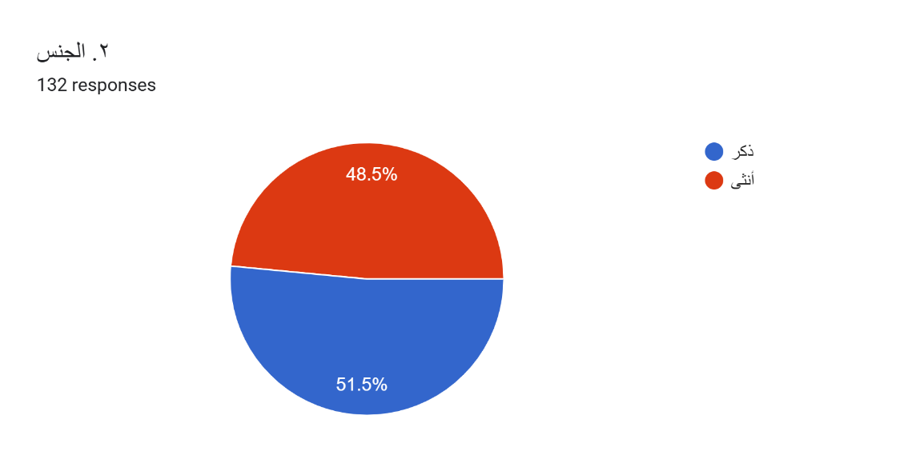

وفقًا للشكل نلاحظ أن نسب متغير الجنس متقاربة جدًا، حيث يتفوق الذكور بمعدل 68 شخص أي ما يعادل 51.5%، في حين الإناث بمعدل 64 شخص أي ما يعادل 48.5%، إي أن الفارق 4 أشخاص فقط، وذلك يدل على أن الذكاء الاصطناعي في المملكة العربية السعودية يتم استخدامه من كلا الجنسين على حدٍ سواء.
ولعل ذلك يرجع إلى تقدم المملكة العربية السعودية، واطلاعها على كل ما هو جديد، ومواكبة المجتمع لكل ما هو جديد.

(03): يوضح الشكل توزيع المبحوثين حسب متغير العمر
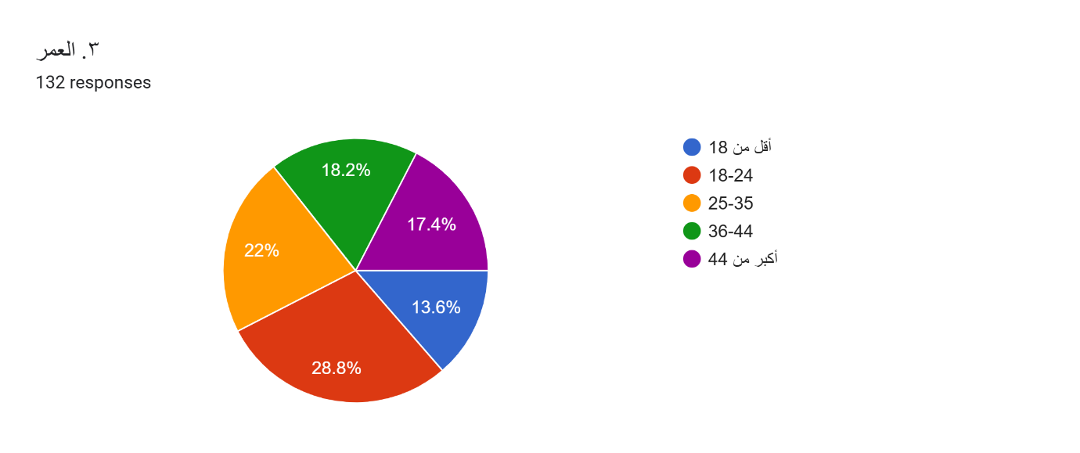

وفقًا للشكل نلاحظ أن أعمار المبحوثين كانت متفاوتة، حيث إن النسبة الأكبر كانت من فئة أفراد العينة التي تتراوح أعمارهم من 18-24 عام وذلك بنسبة 28.8% بمعدل 38 شخص، تليها فئة العينة التي تتراوح أعمارهم من 25-35 عام وذلك بنسبة 22% بمعدل 29 شخص، تليهم فئة العينة التي تتراوح أعمارهم من 36-44 عام وذلك بنسبة 18.2% بمعدل 24 شخص، ثم بعد ذلك فئة العينة الذين هم أكبر من 44 عام وذلك بنسبة 17.4% بمعدل 23 شخص، وأخيرًا فئة العينة الذين هم أقل من 18 عام بمعدل 18 شخص.
الفئة العمرية من 18-24 مثلت الغالبية في الاستبيان، ولعل ذلك يرجع إلى أن المستخدمين من هذه الفئة هم الأكثر اطلاعًا على الوسط الرقمي، والتحول الرقمي، والثورة المعلوماتية، وما تقدمه التكنولوجيا كل يوم، في حين أن الفئة العمرية من 25-35 كانت أقل، ولعل ذلك يرجع إلى ، أما الفئة العمرية من 36-44 فقد احتلت المرتبة الثالثة، ولعل ذلك يرجع إلى عدم وجود هذه الفئة في الوسط الرقمي بكثرة، وانشغالها في بيئات العمل، والمسؤوليات المجتمعية، وعدم اهتمامهم الكبير بمثل هذه التقنيات، تليها الفئة العمرية من هم أكبر من 44، ولعل ذلك يرجع إلى ندرة استخدام هذه الفئة للأجهزة الرقمية، وعدم اطلاعها على ما هو جديد في الوسط الرقمي، وقد يكون عدم المعرفة بتقنيات الذكاء الاصطناعي وطريقة استخدامه عاملاً مؤثرًا أيضًا، وأخيرًا تحتل الفئة العمرية من هم دون 18 عام المرتبة الأخيرة، ولعل ذلك يرجع إلى عوامل عدة، منها الرقابة الأبوية، حيث يحاول الآباء حماية أبناءهم مما هو جديد وغامض في الوسط الرقمي، أو بسبب فجوة الوصول، أي أن الاستبيان لم يصل إليهم لأسباب متعددة.

(04): يوضح الشكل توزيع المبحوثين حسب متغير المحافظة
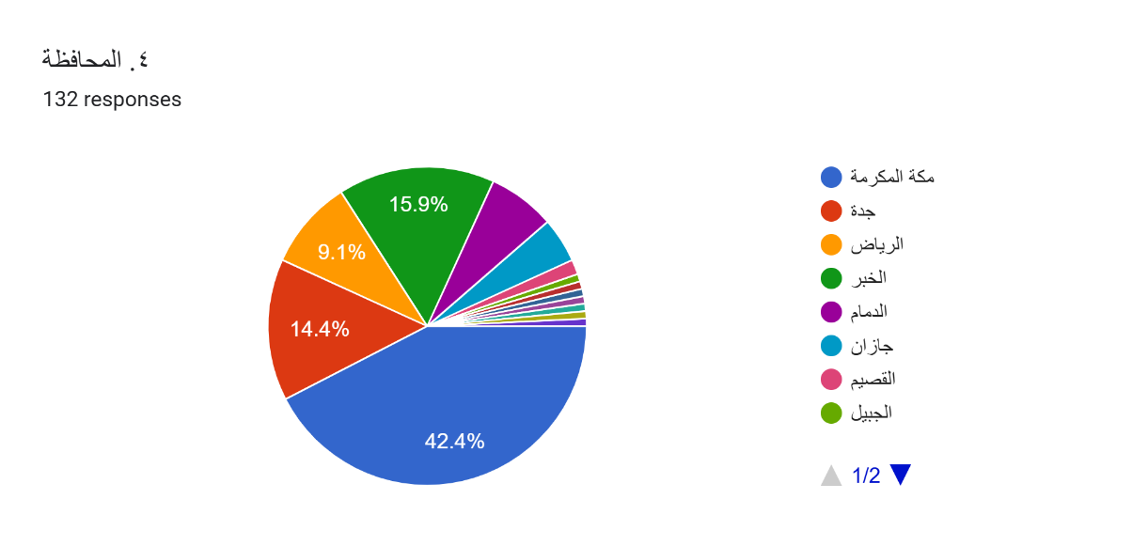
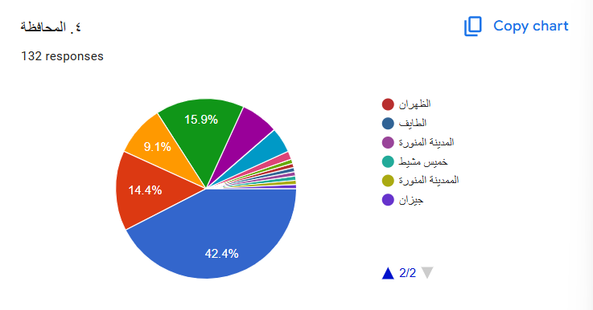

وفقًا للشكل نلاحظ أن المبحوثين كانوا من محافظات مختلفة في المملكة العربية السعودية، حيث احتلت مكة المكرمة المركز الأول بنسبة 42.2% أي ما يعادل 56 مبحوث، ولعل ذلك يرجع إلى أن الاستبيان وزع أولاً في مكة المكرمة نظرًا لأنها الأقرب إلى الباحث، تليها الخبر بنسبة 15.9% أي ما يعادل 21 مبحوث، ثم جدة بنسبة 14.4% أي ما يعادل 19 مبحوث، وبعد ذلك الرياض بنسبة 9.1% أي ما يعادل 12 مبحوث، ثم الدمام بنسبة 6.8% أي ما يعادل 9 مبحوثين فقط، ثم جازان بنسبة 4.5% أي ما يعادل 6 مبحوثين، ثم انخفضت النسب شاملة محافظة أخرى متعددة في المملكة، ف القصيم والمدينة المنورة احتلوا المرتبة السابعة بنسبة 1.5% فقط، أي ما يعادل مبحوثين لكل منهما، ثم أتت الجبيل، والظهران، والطائف، وخميس مشيط، وجيزان، بنسبة 0.8% أي ما يعادل مبحوث واحد لكل محافظة.

(05): يوضح الشكل توزيع المبحوثين بحسب المستوى التعليمي
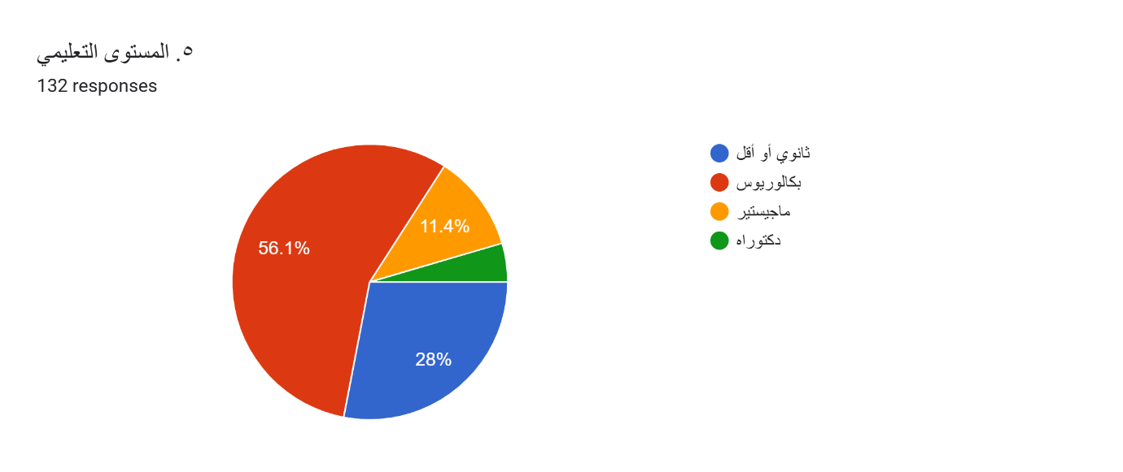

وفقًا للشكل نلاحظ أن نسبة المبحوثين الأكبر كانت من نصيب البكالوريوس بـ 56.1% أي ما يعادل 74 مبحوث، ولعل ذلك يرجع إلى أنهم الفئة السائدة في المملكة العربية السعودية، يلي ذلك ذوي المستوى التعليمي الثانوي أو أقل بنسبة 28% أي ما يعادل 37 مبحوث، ثم الماجستير بنسبة 11.4% أي ما يعادل 15 مبحوث، ثم الدكتوراه بنسبة 4.5% أي ما يعادل 6 مبحوثين فقط.

(06): يوضح الشكل توزيع المبحوثين بحسب استخدامهم للذكاء الاصطناعي
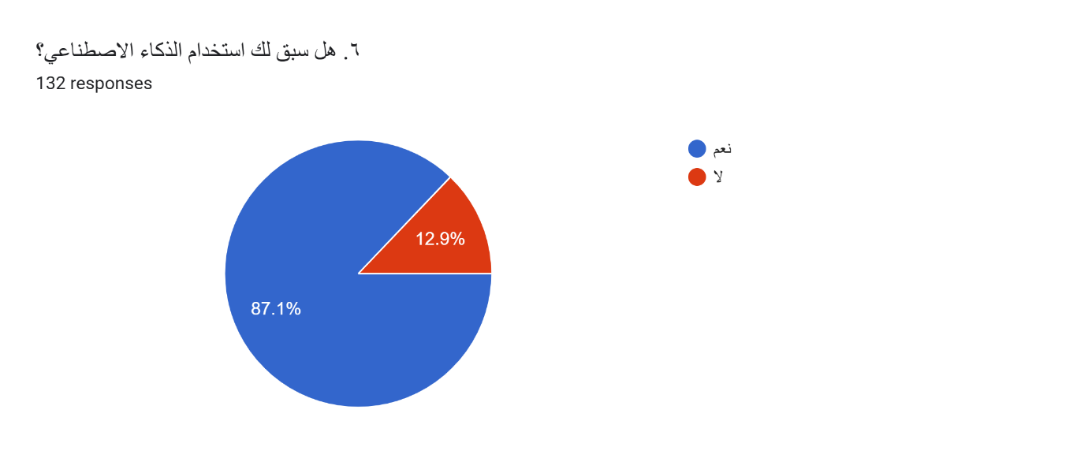

كان هذا البند هو الفاصل في استمرارية المبحوث للاستبيان من عدمه، حيث تم تصفية المبحوثين بغرض أن يستهدف الاستبيان فقط الفئة المعنية، حيث أجاب 87.1% أي ما يعادل 115 مبحوث من أصل 132 مبحوث بـ (نعم)، في حين أجاب 12.9% أي ما يعادل 17 مبحوث بـ (لا)، وهم الذين لم يكملوا الاستبيان.

المحور الثاني: الأسئلة الافتتاحية
(07): يوضح الشكل توزيع المبحوثين بحسب بداية استخدامهم للذكاء الاصطناعي
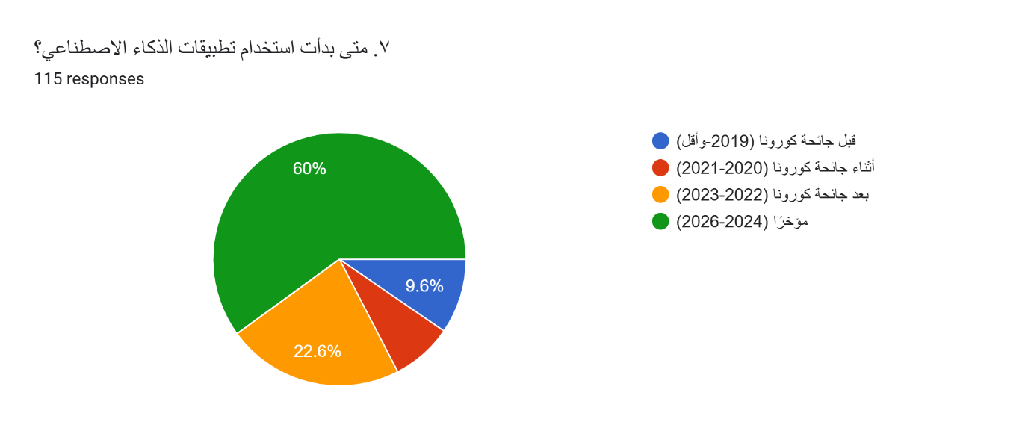

وفقًا للشكل نلاحظ أن غالبية المبحوثين بدأو استخدام الذكاء الاصطناعي مؤخرًا في الفترة بين (2024-2026) وذلك بنسبة 60% أي ما يعادل 69 مبحوث، ولعل ذلك يرجع إلى انتشار الذكاء الاصطناعي السريع، ووصوله إلى جميع فئات المجتمع، بل وأصبح يستخدم في كل المجالات، في حين أن آخرون بدأو يستخدمون الذكاء الاصطناعي بعد جائحة كورونا في الفترة بين (2022-2023) بنسبة 22.6% أي ما يعادل 26 مبحوث، وبنسبة 9.6% أي ما يعادل 11 مبحوث استخدموا الذكاء الاصطناعي في بداية ظهوره قبل جائحة كورونا (2019 وأقل)، وأخيرًا المبحوثين الذين استخدموا الذكاء الاصطناعي أثناء جائحة كورونا في الفترة (2020-2021) بنسبة 7.8% أي ما يعادل 9 مبحوثين فقط.

(08): يوضح الشكل توزيع المبحوثين بحسب مدة استخدامهم للذكاء الاصطناعي
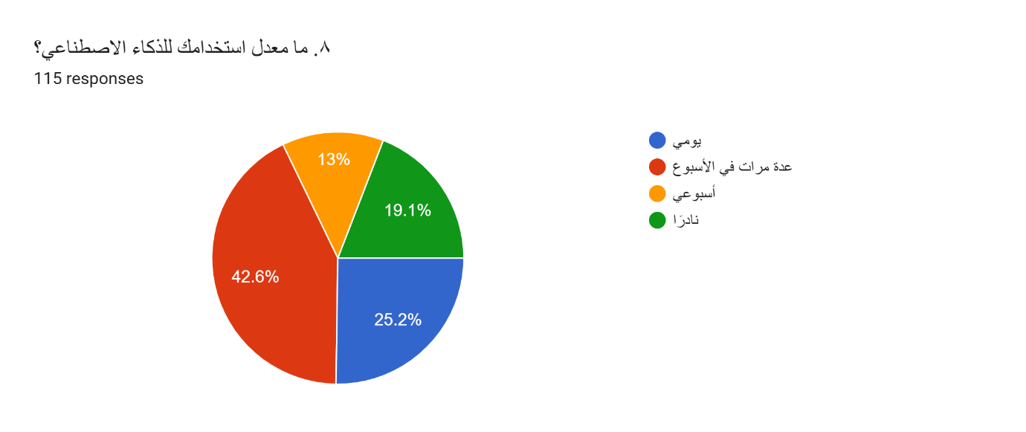
وفقًا للشكل نلاحظ أن (عدة مرات في الأسبوع) هي المدة الأكثر استخدامًا عند المبحوثين، وذلك بنسبة 42.6% أي ما يعادل 49 مبحوث، حيث توضح هذه النسبة بأن المبحوثين يلجؤون إلى الذكاء الاصطناعي لغاية محددة على فترات منتظمة، يلي ذلك الاستخدام (اليومي) وذلك بنسبة 25.2% أي ما يعادل 29 مبحوث، وهذا يدل على أن بعض المبحوثين يتعرضون للذكاء الاصطناعي بشكل مكثف، ثم من هم يستخدمونه (نادرًا) بنسبة 19.1% أي ما يعادل 22 مبحوث، وهو ما يدل على أن البعض توقف عند المعرفة بوجود الذكاء الاصطناعي والتجربة، وأخيرًا من هم يستخدمونه بشكل (أسبوعي) وذلك بنسبة 13% أي ما يعادل 15 مبحوث، ولعلهم الفئة الأكثر محاولة للسيطرة على معدل استخدامهم.

(09): يوضح الشكل توزيع المبحوثين بحسب الوقت المستغرق في استخدام الذكاء الاصطناعي
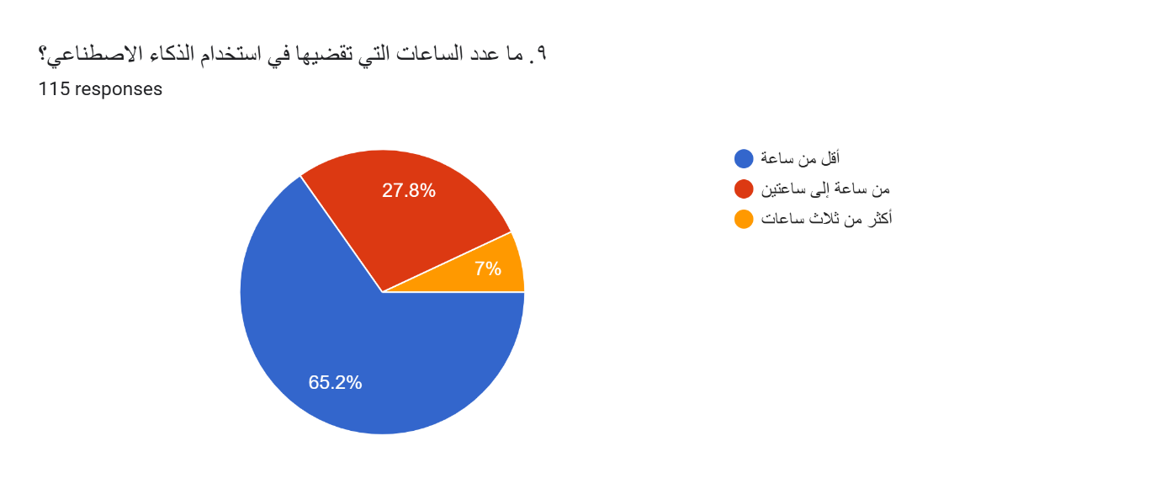
وفقًا للشكل نلاحظ أن المبحوثين يستغرقون (أقل من ساعة) في استخدام الذكاء الاصطناعي بنسبة 65.2% أي ما يعادل 75 مبحوث، ولعل ذلك يرجع إلى سرعة الذكاء الاصطناعي في معالجة البيانات، والإجابة على تساؤلات ومتطلبات المستخدم بسرعة وإجاز، يلي ذلك من يقضي ( من ساعة إلى ساعتين) في استخدام الذكاء الاصطناعي بنسبة 27.8% أي ما يعادل 32 مبحوث، وهو ما يدل على أن هؤلاء المستخدمين ينغمسون في التحدث مع الذكاء الاصطناعي، ويرجع ذلك إلى دوافع استخدامهم المختلفة، وأخيرًا من يقضي (أكثر من ثلاث ساعات) في استخدام الذكاء الاصطناعي بنسبة 7% أي ما يعادل 8 مبحوثين فقط، ورغم أنهم نسبة قليلة إلا أن هذا مؤشر على التعرض المفرط للذكاء الاصطناعي والإنغماس فيه، وهو ما قد يرجع بالسلب على هؤلاء المبحوثين.

(10): يوضح الشكل تطبيقات الذكاء الاصطناعي الأكثر استخدامًا لدى المبحوثين
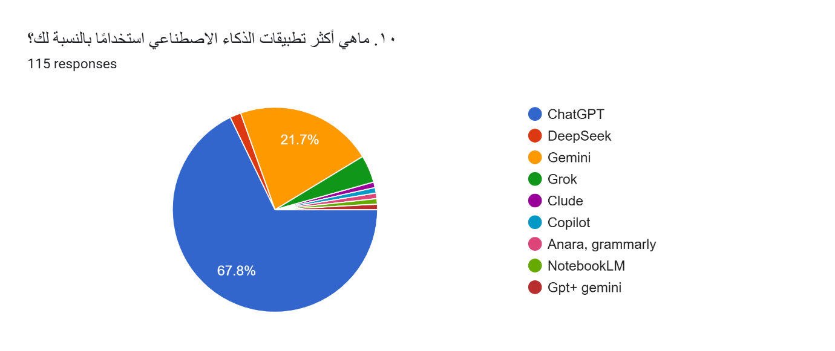
وفقًا للشكل نلاحظ أن تطبيق ChatGPT يحتل المركز الأول كأكثر تطبيق استخدامًا في المملكة العربية السعودية، بنسبة 67.8% بمعدل 78 مبحوث، ويرجع ذلك إلى شعبية التطبيق بين تطبيقات الذكاء الاصطناعي الأخرى، وما حققه من انتشار سريع منذ ظهوره الأول على المستوى العالمي، كما وواجهة التطبيق السلسة تلعب دور في كونه الأكثر شهرة، بالإضافة إلى أسلوب الروبوت الودي في التحدث، يلي ذلك تطبيقGemini بنسبة 21.7% أي ما يعادل 25 مبحوث، وهو فارق كبير بينه وبين ، ولعل ذلك يرجع قلة شعبية التطبيق في المملكة العربية السعودية وتوجههم إلى ChatGPT، أو أن التطبيق لا يقدم لهم الاشباعات المرجوة التي يقدمها أي تطبيق أخر، ثم تطبيق Grok بنسبة 4.3% أي ما يعادل 5 مبحوثين فقط، يلي ذلك تطبيق DeepSeek بنسبة1.7% أي ما يعادل مبوحثين فقط، ثم يأتي بعد ذلك تطبيقات مختلفة بنسبة 0.9% أي ما يعادل مبحوث واحد لكل منهم، وهم Clude, Copilot, NotebookLM، ومبحوث يستعمل تطبيقان وهما Anara & Grammarly، ومبحوث أخر يستعمل ChatGPT & Gemini معًا، وهذه النتائج توضح مدى تنوع تطبيقات الذكاء الاصطناعي، وأن كل مبحوث يلجأ إلى التطبيق الذي يخدم متطلباته.

(11): يوضح الشكل دوافع المبحوثين في استخدام الذكاء الاصطناعي
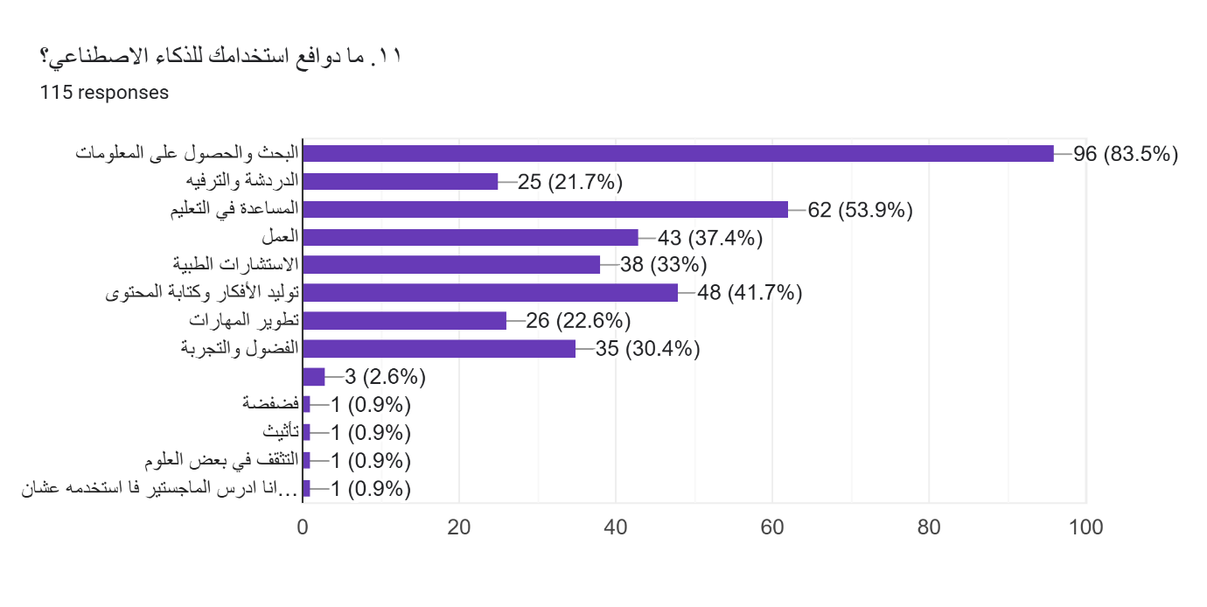
وفقًا للشكل نلاحظ أن للذكاء الاصطناعي استخدامات متعددة ومختلفة، وتختلف وفقًا للوسيلة والشخص، وهنا نذكر أبرز الاستخدامات التي توصلت إليها الدراسة.
الاستخدام الأكثر شيوعًا هو ( البحث والحصول على المعلومات) وذلك بنسبة 83.5% أي ما يعادل 96 مبحوث يستخدم الذكاء الاصطناعي للبحث السريع عن المعلومات بدلاً من الطرق التقليدية أو المنصات الأخرى، ويوضح هذا مدى ثقة المبحوثين في الذكاء الاصطناعي، يلي ذلك (المساعدة في التعليم) بنسبة 53.9% أي ما يعادل 62 مبحوث، وهو ما يدل على أن نسبة كبيرة من الجمهور السعودي يعتمد على الذكاء الاصطناعي بشكل إيجابي في الجانب التعليمي، ثم (توليد الأفكار وكتابة المحتوى) بنسبة 41.7% أي ما يعادل 48 شخص، وهو ما يدل على أن الجمهور السعودي يهتم بالمجال الإعلامي، وكتابة المحتوى، وتوليد الأفكار، ويستخدمه لأعمال شخصية أو تجارية، ومن المبحوثين من يستعمله (للعمل) وذلك بنسبة 37.4% أي ما يعادل 43 شخص، وهو ما يؤكد على دمج المملكة العربية السعودية للذكاء الاصطناعي في بيئات العمل والقطاعات المختلفة، ومنهم من يستخدمه في (الاستشارات الطبية) وذلك بنسبة 33% أي ما يعادل 38 مبحوث، وهو أمر بالغ الخطورة، إذ أن هؤلاء المستخدمين يثقون في الذكاء الاصطناعي فيما يهدد صحتهم الجسدية أو النفسية، والبعض منهم يستخدمه بدافع (الفضول والتجربة) وذلك بنسبة 30.4% أي ما يعادل 35 مبحوث، ولعل ذلك بسبب البيئة المحيطة بهم، وكثرة مستخدمي تطبيقات الذكاء الاصطناعي من حولهم، وآخرون يستخدمونه في (تطوير المهارات) ومحاولة الاستفادة من الجانب الإيجابي الذي يقدمه الذكاء الاصطناعي، وذلك بنسبة 22.6% أي ما يعادل 26 مبحوث، في حين تستخدمه نسبة 21.7% أي ما يعادل 25 مبحوث، (للدردشة والترفيه) ولعل ذلك يعود إلى أسباب عاطفية، أو نفسية، أو اجتماعية، حيث يلجأ البعض للحديث مع الذكاء الاصطناعي، وقضاء الوقت معه، في حين أن نسبة 0.9% أي ما يعادل مبحوث واحد، تكررت 4 مرات، في مجالات مختلفة، حيث ذكر أحدهم بأنه يستخدم الذكاء الاصطناعي في (الفضفضة)، وذكر الآخر بأنه يستعمله كمساعد في (التأثيث)، وذكر آخر بأنه يستخدمه في (التثقيف في بعض العلوم)، والآخير بأنه يساعده في دراسته للماجستير في (تلخيص المواد)، كما واختارت نسبة 2.6% أي ما يعادل 5 من المبحوثين (أخرى) دون ذكر ما هو دافع استخدامهم للذكاء الاصططناعي.
المحور الثالث: أسئلة لقياس أثر التعرض وفقًا لمقياس ليكرت
حيث يُحدد المبحوث درجة موافقته على الجمل المطروحة عليه، وتبدأ من:
(أوافق - أوافق بشدة – محايد – لا أوافق – لا أوافق بشدة)
السؤال الأول: أتعرض لمحتوى الذكاء الاصطناعي بشكل يومي
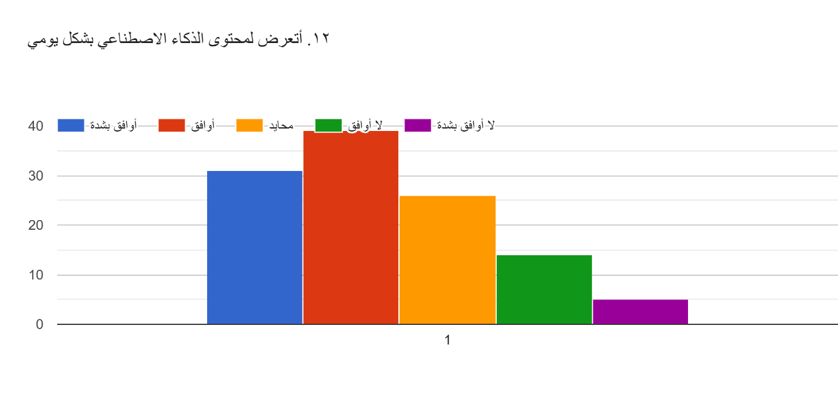
وفقًا للشكل تفاوتت معدلات الإجابة، حيث (يوافق) 39 مبحوث و(يوافق بشدة) 31 مبحوث على أنهم يتعرضون لمحتوى الذكاء الاصطناعي بشكل يومي، وهو ما يدلى على أن الجمهور السعودي محاط بالذكاء الاصطناعي في جميع جوانب حياته، مما يخلق نوع من التعرض المفرط الذي قد يسبب تأثير على سلوكهم وطريقة معيشتهم، في حين أجاب 14 مبحوث على أنه (لا يوافق) و5 آخرون على أنهم (لا يوافقون بشدة) في أنهم يتعرضون لمحتوى الذكاء الاصطناعي بشكل يومي، وهو ما قد يدل على أنه قد لا يتوفر لهؤلاء المبحوثين الوقت الكافي للبقاء في الوسط الرقمي مدة أطول مما يجعل تعرضهم (غير يومي)، كما وأجاب 26 مبحوث (محايد) وقد يرجع ذلك لسبب أنهم يشعرون بالحيرة وعدم الثقة من نوع المحتوى الذي كانوا يتعرضون له، مما يخلق شعور بالحيرة شعورهم بالحيرة ما إذا كان تعرضهم يومي أو لا.

السؤال الثاني: أصبح الذكاء الاصطناعي جزء لا يتجزأ من حياتي
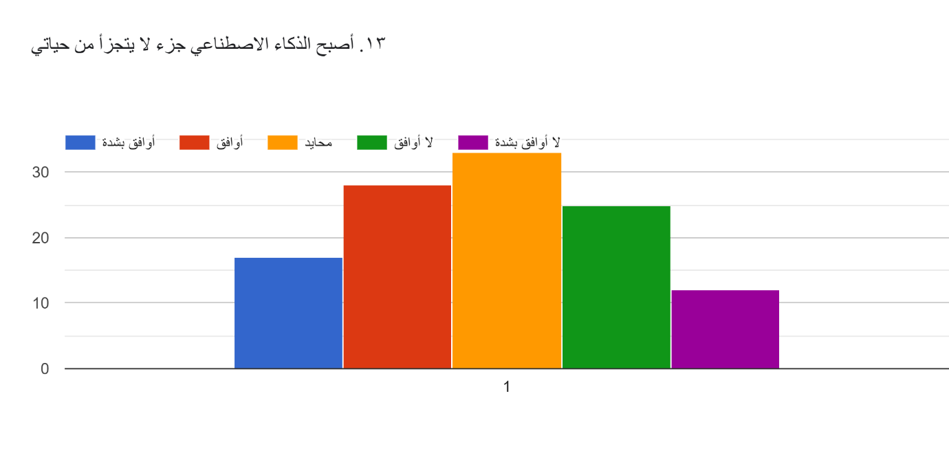
وفقًا للشكل، أجاب 33 مبحوث بـ(محايد)، وهو ما يعزز النظرية القائمة على أن الجمهور لا يدرك نوع المحتوى الذي يتعرض له، هل هو مولد بالذكاء الاصطناعي أم واقع؟، واختيارهم للحيادية قد يكون بسبب عدم معرفتهم هل اعتمادهم المستمر عليه يجعله حقًا جزء لا يتجزأ من حياتهم؟ أو هل أصبح فعلاً جزء من حياتهم دون إدراك؟، أو قد يرجع هذا في حالات أخرى على أن المبحوث قد يكون متردد من الفصح والكشف عن ذاته، أو ربما عدم ثقة في الجملة المطروحة حيث أن البعض لا يفكر بشكل عميق فيما إذا كان هذا الامر يأخذ حيز كبير في حياتهم أو لا، في حين أجاب 28 مبحوث بـ(أوافق) و17 مبحوث بـ(أوافق بشدة)، على أن الذكاء الاصطناعي يشكل حيز كبير في حياتهم، حيث يرجع ذلك إلى دمج الذكاء الاصطناعي في المحتوى الرقمي، ودخوله في جميع المجالات، حيث أصبح الجميع يعتمد عليه، على النقيض أجاب 25 مبحوث بـ(لا أوافق) و12 مبحوث بـ(لا أوافق بشدة)، ولعل ذلك يرجع إلى رفض هؤلاء المبحوثين على سيطرة الذكاء الاصطناعي على حياتهم، لذا لا يستخدمونه بكثرة.

السؤال الثالث: ألجأ إلى الذكاء الاصطناعي عندما لا أجد شخصًا أتحدث معه
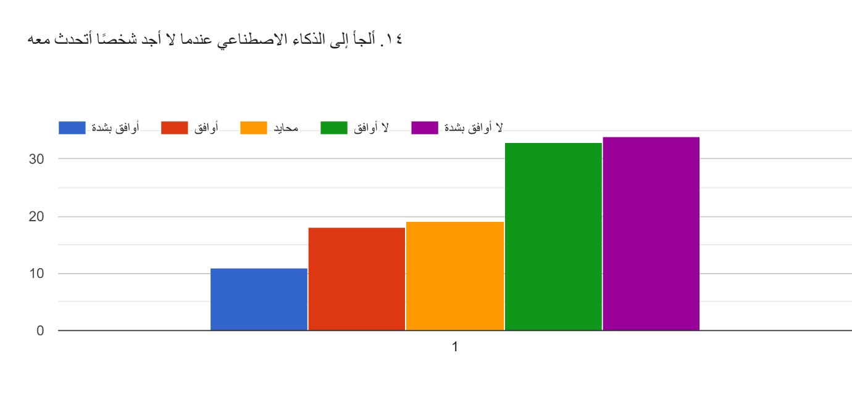
يشير الشكل إلى أن الجمهور السعودي في الغالب لا يعتمد على الذكاء الاصطناعي في الجانب العاطفي وتكوين الروابط، حيث أجاب 34 مبحوث بـ(لا أوافق بشدة) و33 مبحوث بـ(لا أوافق) على اللجوء إلى الذكاء الاصطناعي عندما لا يجدون أشخاص للحديث معهم، وهو ما يدل على أن هؤلاء المبحوثين يستخدمون الذكاء الاصطناعي لأسباب محددة، في حين أجاب 18 مبحوث بـ(أوافق) و11 مبحوث بـ(أوافق بشدة) في كونهم يرون الذكاء الاصطناعي كصديق للتحدث، وهو ما يعني أن هؤلاء المبحوثين لديهم دوافع عاطفية واجتماعية عند استخدام الذكاء الاصطناعي، في حين أن 19 مبحوث أجاب بـ(محايد) ولعل ذلك بسبب حذرهم من الإجابة على هذا السؤال أوعدم ثقتهم فيما هل يُعتبر الذكاء الاصطناعي صديق يلجأوا إليه للتحدث أم لا.

السؤال الرابع: أشعر بالراحة والأمان عند التحدث مع تطبيقات الذكاء الاصطناعي
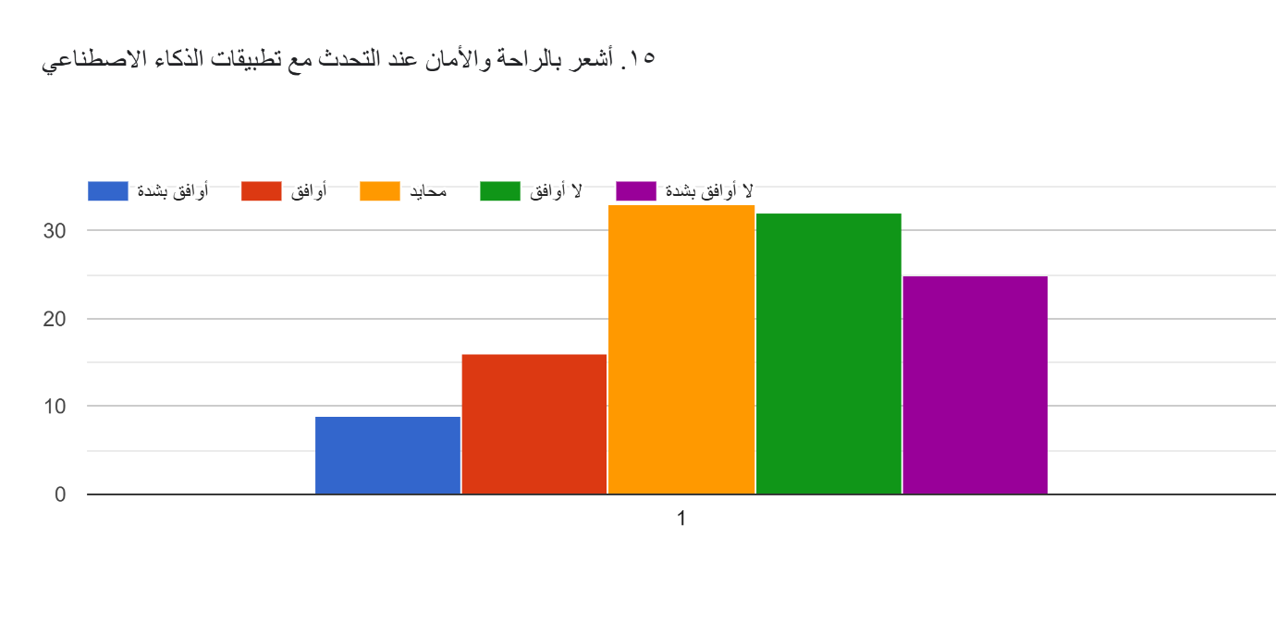
يوضح الشكل أن النسبة الكبيرة كانت من نصيب المحايدة، حيث أجاب 33 مبحوث بـ(محايد)، ولهذا القرار جوانب عديدة، لعل من أبرزها أن الجمهور قد يشعر بالراحة لسهولة هذه التقنية ولكنه قد لا يشعر بالأمان تجاهها أيضًا، أو ربما هو لا يستطيع الجزم إن كان هذا الشعور الذي يشعر فيه تجاه هذه التقنية هو "الراحة والأمان" أم لا، أو قد يكون البعض منهم لم ينشئ روابط بعد مع هذه التقنية، فما هي إلا آلة تخدم متطلباته، أو أنها جديدة بالنسبة له، في حين أجاب 32 مبحوث بـ(لا أوافق) و25 مبحوث بـ(لا أوافق بشدة)، حيث يرى هؤلاء المبحوثين أن الذكاء الاصطناعي لا يقدم لهم الشعور بالراحة والأمان، وهو ما يدل على أن نسبة كبيرة من الجمهور السعودي لديه وعي عاطفي تجاه الآلة، وعلى النقيض أجاب 16 مبحوث بـ(أوافق) و9 مبحوثين بـ(أوافق بشدة)، أي أن هؤلاء المبحوثين لديهم عاطفة تجاه الآلة، ويشعرون بالراحة والأمان عند التحدث معها، وقد يرجع ذلك إلى مشاكل عاطفية واجتماعية وشخصية، وافتقارهم لمثل هذه المشاعر في حياتهم الواقعية.

السؤال الخامس: أستخدم الذكاء الاصطناعي أحيانًا للتعبير عن مشاعري
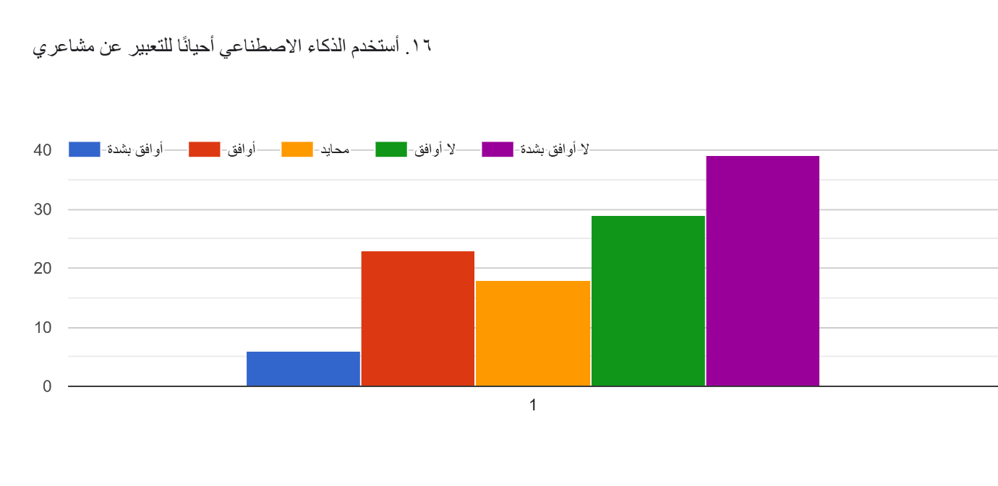
وفقًا للشكل أجاب 39 مبحوث بـ(لا أوافق بشدة) و29 مبحوث بـ(لا أوافق)، وهو ما يوضح بأن هؤلاء المبحوثين يشعرون بالحذر تجاه الآلة، فلا يتخذون من الذكاء الاصطناعي ملجأ للتعبير عن مشاعرهم، ولا يحاولون تكوين أي روابط عاطفية معه، وهو ما يدل على وعيهم العاطفي والاجتماعي، في حين أجاب 23 مبحوث بـ(أوافق) و6 مبحوثين بـ(أوافق بشدة)، وهو ما يدل على أن البعض يكون رابطة وعلاقة عاطفية مع الذكاء الاصطناعي، ويشاركونه مشاعرهم، حيث يسهم هذا الفعل في تغيير سلوك الجمهور على صعيد تعاملاته الاجتماعية والنفسية، كما وأجاب 18 مبحوث بـ(محايد)، ولعل ذلك لعدم شعورهم بالأمان من الكشف عما إذا كانوا يعبرون عن مشاعرهم للذكاء الاصطناعي أم لا، أو ربما يشعرون بالارتبالك من تصنيف أن ما يفعلونه يعد تعبيرًا للمشاعر أو حديث عابر.

السؤال السادس: أعتمد على الذكاء الاصطناعي في اتخاذ قراراتي
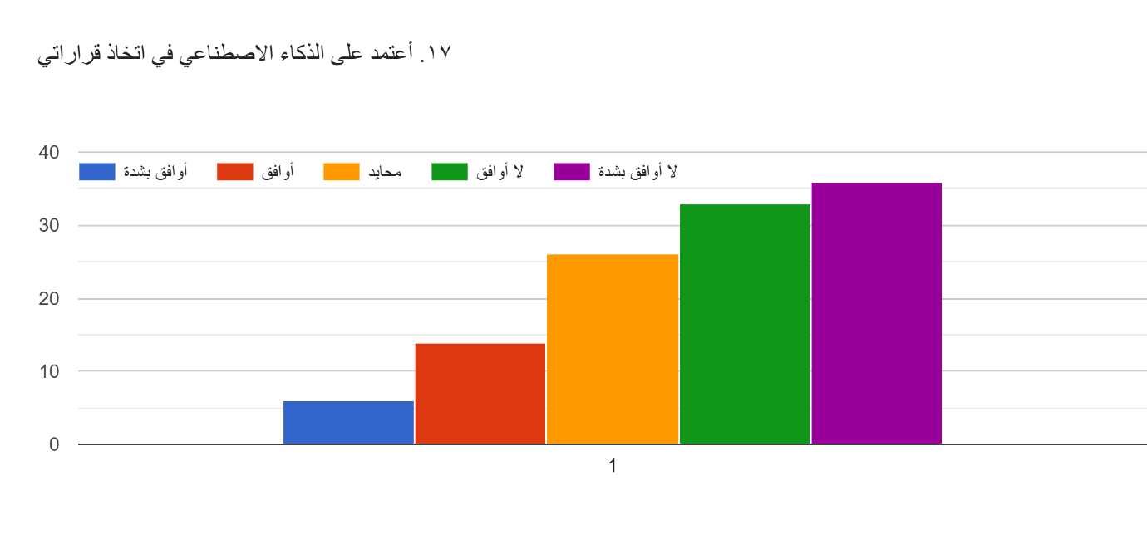
وفقًا للشكل، أجاب 36 مبحوث بـ(لاأوافق بشدة) و33 مبحوث بـ(لا أوافق)، وهو ما يوضح أن الغالبية لا تعتمد على الذكاء الاصطناعي في اتخاذ قراراتهم الشخصية، ولعل ذلك يرجع إلى وعيهم، واستقلالهم الذاتي.
في حين أجاب 14 مبحوث بـ(لاأوافق) و6 مبحوثين بـ(أوافق بشدة)، وهذا يوضح أن البعض يعتمد على الذكاء الاصطناعي في اتخاذ القرارات بدلاً عنه، ولعل ذلكل بسبب الارتباط بالتقنية، والتعرض المفرط لها، واستخدامها المستمر.
وعلى الرغم من ذلك أجاب 26 مبحوث بـ(محايد)، ولعل ذلك لعدم يقينهم التام ما إذا كانت الأوامر التي يسألونها عنه أو يطلبونها منه تدرج تحت مفهوم "اتخاذ القرار" أم لا.

السؤال السابع: الذكاء الاصطناعي هو بابي الأول للبحث عن المعلومات
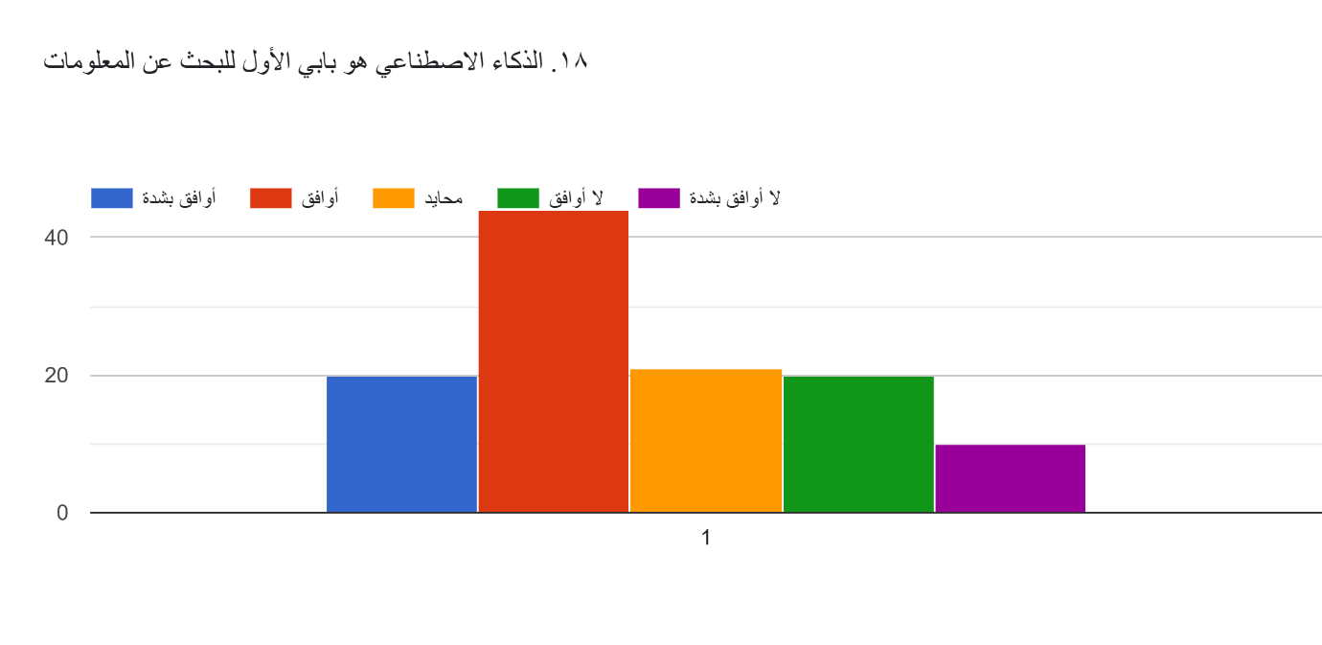
وفقًا للشكل أجاب 44 مبحوث بـ(أوافق) و20 مبحوث بـ(أ,افق بشدة) في كونهم يعتمدون على الذكاء الاصطناعي في البحث عن المعلومات، بدلاً من طرق البحث التقليدية، كالبحث في المصادر الموثوقة، والكتب، ونحوه، وهذا قد يدل على أن غالبية الجمهور السعودي يثق بالذكاء الاصطناعي وما يقدمه له من معلومات، وهو ما قد يشكل خطرًا إذا ما كانت الأمور حرجة.
في حين أجاب 20 مبحوث بـ(لا أوافق) و10 مبحوثين بـ(لا أوافق بشدة)، وهو ما يدل على أ، لازال هنالك أشخاص يشكون في مدى صدق الذكاء الاصطناعي ويفضلون الطرق التقليدية للبحث.
كما وأجاب 21 مبحوث بـ(محايد)، ولعل هؤلاء المبحوثين أربكهم مصطلح "بابي الأول" فهم لا يكادوا يتفقون أو يرفضون ما إذا كان فعلاً بابهم الأول أو لا، فلا يستعملونه "كمصدر أول" لجمع المعلومات.

السؤال الثامن: يصعب علي الاستغناء عن تطبيقات الذكاء الاصطناعي
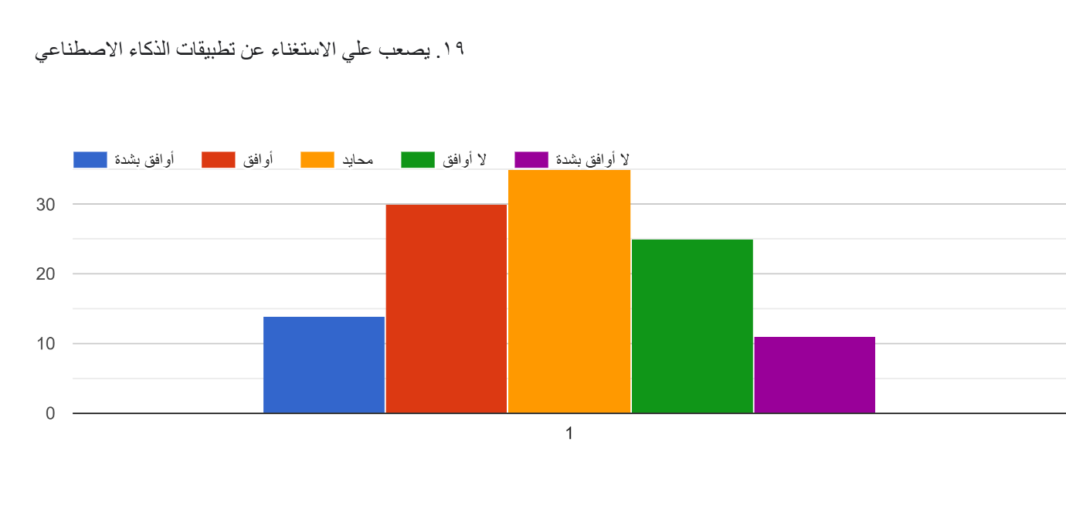
وفقًا للشكل، كانت الغالبية من نصيب الحيادية، حيث أجاب 35 مبحوث بـ(محايد) فيما إذا كانوا لا يستطيعون الاستغناء عن الذكاء الاصطناعي، ولعل ذلك يرجع إلى حساسية السؤال، فالبعض قد يمتنع عن الإفصاح عن مدى تعلقه بأمر ما، والبعض الآخر قد يظن أنه لا يعلم حقيقة هذا السؤال بعد، حقيقة ما إذا كان حقًا لا يستطيع الاستغناء عن الذكاء الاصطناعي أم لا.
وأجاب 30 مبحوث بـ(أوافق) و14 مبحوث بـ(أوافق بشدة)، وهو ما يدل على مدى تعلق هؤلاء المبحوثين بالذكاء الاصطناعي، ويرجع ذلك إلى تعرضهم واستخدامهم المفرط له، فيكون الشخص رابطة وعلاقة مع الآلة تصعب عليه كسرها في المستقبل، مما يجعله منعزل اجتماعيًا.
كما وأجاب 25 مبحوث بـ(لا أوافق) و11 مبحوث بـ(لا أوافق بشدة)، حيث أن هؤلاء المبحوثين لا يمتلكون أي رابطة عاطفية مع الذكاء الاصطناعي، وربما لا يستخدمونه بكثرة، مما يسهل عليهم الاستغناء عنهم.

السؤال التاسع: انغمس في استخدام الذكاء الاصطناعي لفترة طويلة
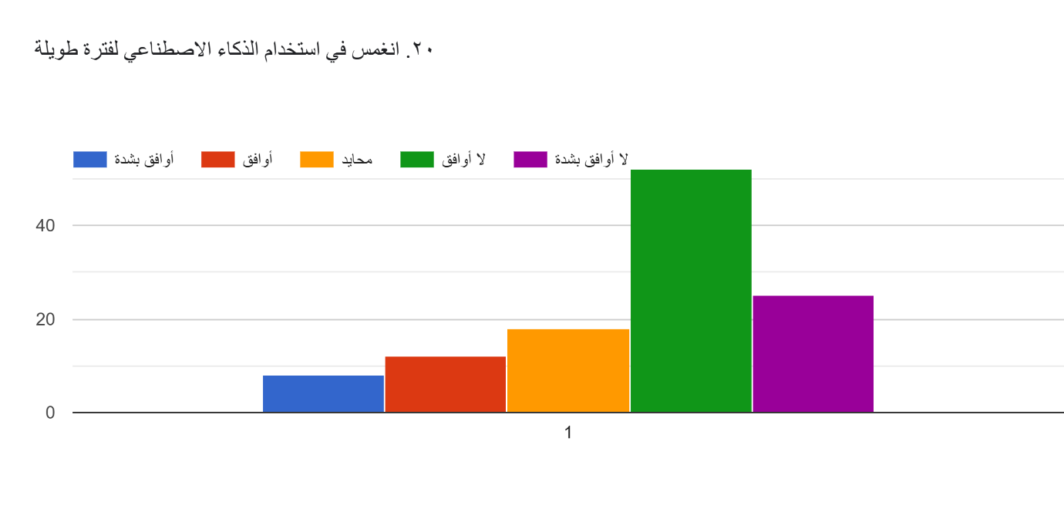
وفقًا للشكل، أجاب الغالبية وهم 52 مبحوث بـ(لا أوافق) و25 مبحوث بـ(لا أوافق بشدة)، حيث يرى هؤلاء المبحوثين أن استخدامهم للذكاء الاصطناعي لا يصل إلى "الانغماس" لفترات طويلة، وهو ما يعد نوعًا من السيطرة على الذات، وحسن استخدام الآلة، فالانغماس قد يولد تغير في السلوك يصحبه مشاكل نفسية وأخرى اجتماعية وعاطفية.
وأجاب 12 مبحوث بـ(أوافق) و8 مبحوثين بـ(أوافق بشده)، وهذا يدل على أن البعض ينغمس في استخدام الذكاء الاصطناعي، ويرجع ذلك إلى ارتباطهم الشديد بالآلة، وجعلها جزء من يومهم، وبالتأكيد سينتج عن ذلك تغير في سلوكهم اليومي، وأسلوب حياتهم، حيث قد يصاب هؤلاء الأشخاص بما يُعرف بالتعلق تجاه هذه الآلة.
في حين أجاب 18 مبحوث بـ(محايد)، ولعل ذلك لعدم فهمه الكامل عن ما يمكن أن يُطلق عليه بـ"الانغماس"، فلا يدركوا ما إذا كان استخدامهم يُعد انغماسًا أم لا، أو أنهم لا يتطسعون الإفصاح عن حقيقة الأمر، ففي أغلب الحالات، الأسئلة التي تحمل نمطًا مشابهًا لهذا السؤال، التي تحاول الكشف عن شعور المبحوث، يشعر المبحوث فيها بالضغط فلا يستطيع الإجابة.

السؤال العاشر: أتحدث مع الذكاء الاصطناعي عن حياتي الشخصية
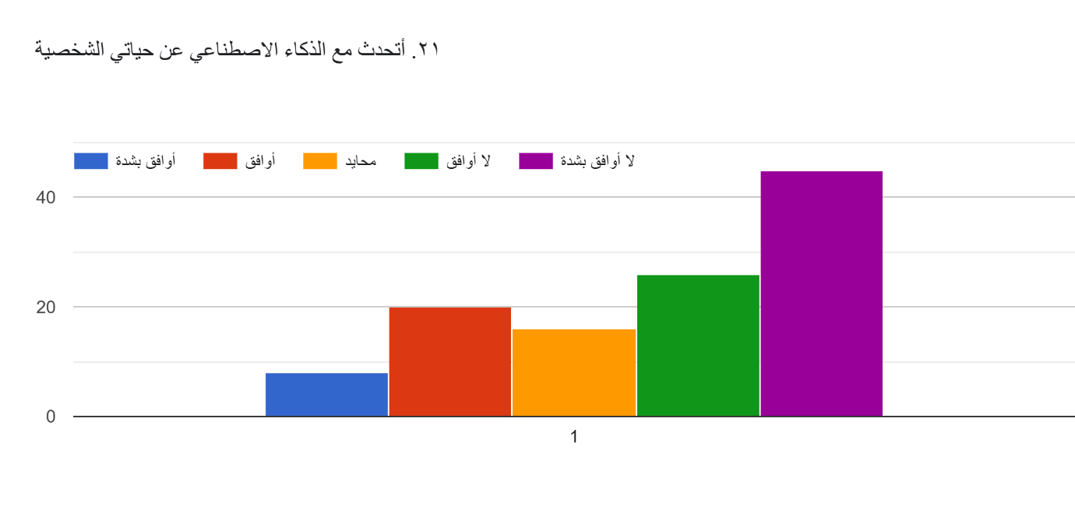
وفقًا للشكل، أجاب 45 مبحوث بـ(لا أوافق بشدة) و26 مبحوث بـ(لا أوافق)، وهو ما يدل على أن غالبية المبحوثين يمتلكون وعي بمدى خطورة مشاركة أمور شخصية مع الآلة، مما يبني حاجز بين الشخص والذكاء الاصطناعي، إذ أن الذكاء الاصطناعي يُبنى على التقرب من المستخدم، ومعرفة أموره الشخصية والمجتمعية والأكاديمية.
في حين أجاب 20 مبحوث بـ(أوافق) و8 مبحوثين بـ(أوافق بشدة)، أي أن البعض يستطيع مشاركة حياته الشخصية مع الذكاء الاصطناعي، ولعل ذلك يرجع إلى تعلقهم الشديد، وثقتهم العالية بالآلة، وقد يحمل هذا التصرف تبعات وخيمة، إذ أن الذكاء الاصطناعي يحتفظ بهذه المعلومات في خوادمه، مما يجعله يتجسس ويطلع على حياة المستخدم.
وأجاب 16 مبحوث بـ(محايد)، وربما يرجع ذلك إلى عدم شعورهم بالأمان للإفصاح عما إذا كانوا يشاركونه معلومات عن حياتهم الشخصية أم لا، فيتخذ البعض جانب الحيادية.

السؤال الحادي عشر: ألجأ للذكاء الاصطناعي بحثًا عن الرفقة أو العاطفة
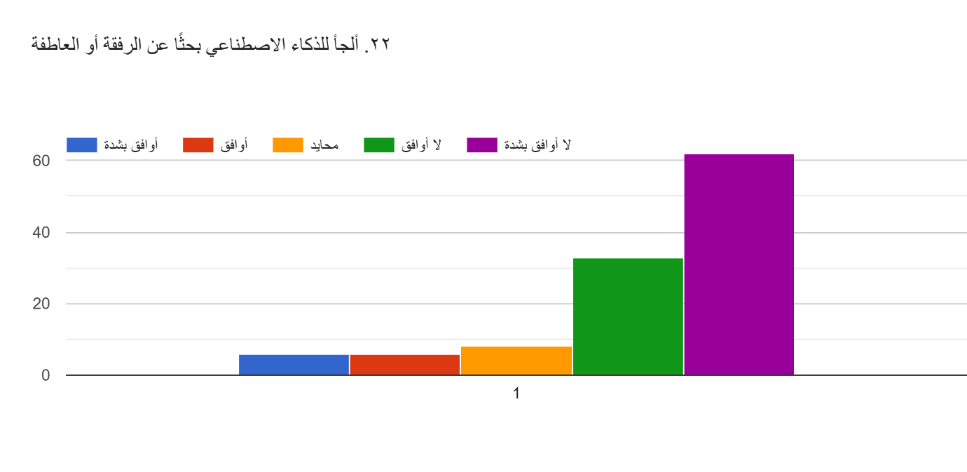
وفقًا للشكل، أجابت الغالبية، وهم 62 مبحوث من أصل 115، وهو ما يُعد نسبة كبيرة، بـ(لا أوافق بشدة) و33 آخرون بـ(لا أوافق)، حيث أن هؤلاء المبحوثين لا ينظرون إلى الذكاء الاصطناعي بعاطفية، ولا يرونه كصديق لهم، فلا ينغمسون فيه، حيث يولد الانغماس -كما سبق ذكره- إلى خلق علاقة عاطفية بين الإنسان والآلة، فيعتاد الشخص على تلقي مثل هذه المعاملة، حتى يصل إلى مرحلة الاستغناء عن الناس، مما يؤدي إلى تغيير في سلوكياته.
ومع ذلك، أجاب 6 مبحوثين بـ(أوافق) و6 مبحوثين آخرين بـ(أوافق بشدة)، ومع أنها نسبة قليلة إلا أنها تدل على أن هنالك أشخاص يستخدمون الذكاء الاصطناعي لدوافع عاطفية، حيث يبحث هؤلاء عن من يفهمه ويتحدث معهم ويكون رفيقًا لهم، وبما أن الذكاء الاصطناعي يُبنى على محاولة التعاطف مع المستخدم وتلبية رغباته، قد يكون هذا هو خيارهم الأفضل.
في حين أجاب 8 مبحوثين بـ(محايد)، حيث قد يشعر البعض بعدم الرغبة في الكشف عن ذاتهم، أو يشعرون بالشك فيما كان هذا هو دافعهم الحقيقي من استخدام الذكاء الاصطناعي.

السؤال الثاني عشر: إلى أي مدى تتفق مع اعتبار الذكاء الاصطناعي صديقاً موثوقاً؟
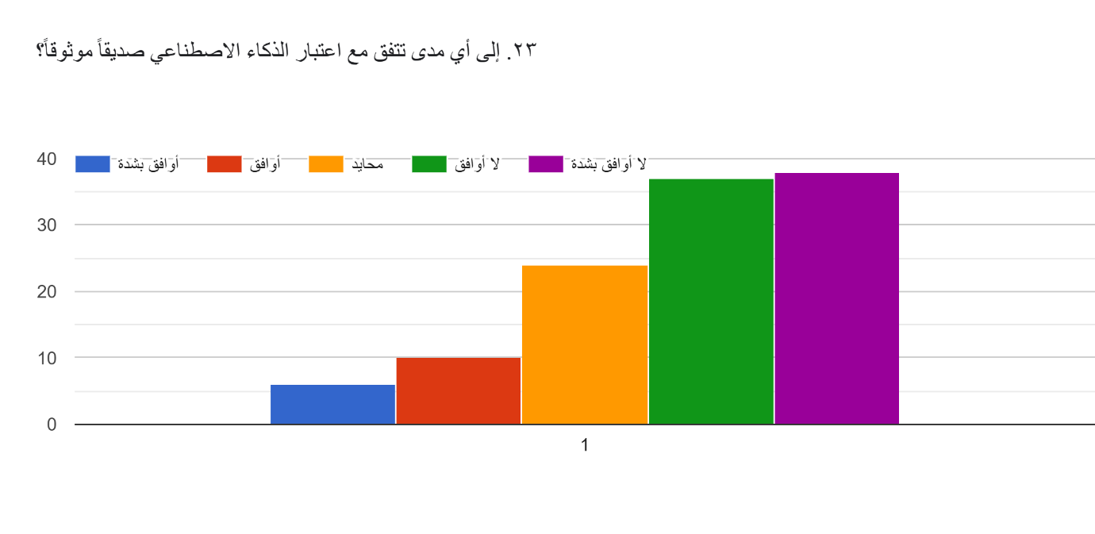
وفقًا للشكل وتباعًا للسؤال السابق، أجاب 38 مبحوث بـ(لا أوافق بشدة) و37 مبحوث بـ(لا أوافق)، حيث أن غالبية مبحوثين الاستبيان يرون بأنهم لا يستطيعون اعتبار الذكاء الاصطناعي صديقًا موثوقًا، وذلك يدل على أن نسبة كبيرة من الجمهور السعودي على وعي تام بخطورة الانغماس في الذكاء الاصطناعي، وأن اعتباره صديق والثقة به يعني أنك أنشأت علاقة مع الآلة.
وأجاب 10 مبحوثين بـ(أوافق) و6 مبحوثين بـ(أوافق بشدة)، أي أن البعض يعتقد أن الذكاء الاصطناعي يشكل صديقًا موثوقًا بالنسبة لهم، وقد يرجع ذلك إلى افتقارهم للأصدقاء في الواقع، أو بعض المشاكل العاطفية والاجتماعية.
كما وأجاب 24 منهم بـ(محايد)، فلا يستطيعوا تحديد ما إذا كان يُعتبر صديق موثوق أم لا، فربما هو صديق ولكنه ليس موثوقًا، وربما هو موثوق ولكنه ليس صديقًا، لذا يفضل البعض باتخاذ الجانب المحايد في مثل هذه الأسئلة.

السؤال الثالث عشر: يساعدني الذكاء الاصطناعي في إنجاز المهام
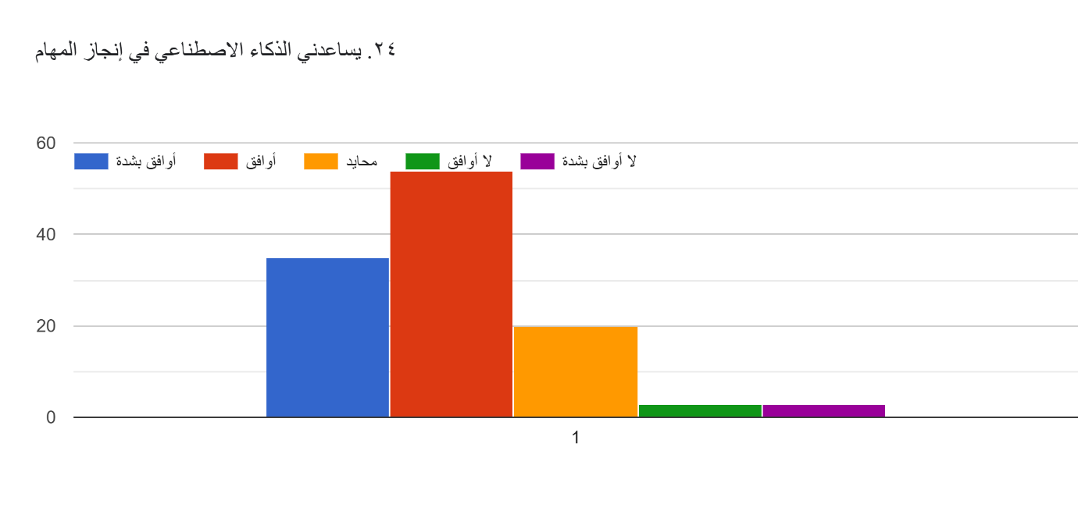
وفقًا للشكل، أجاب 54 مبحوث بـ(أوافق) و35 مبحوث بـ(أوافق بشدة)، أي ما يعادل 89 مبحوث من أصل 115، وهي نسبة كبيرة جدًا، وتدل هذه النتائج على أن غالبية الجمهور يستخدمون الذكاء الاصطناعي لإنجاز المهام، سواء كانت مهام شخصية، أكاديمية، اجتماعية، أو حتى في بيئات العمل، الذكاء الاصطناعي يمثل دور كبير في حياة الفرد.
ورغم ذلك، أجاب 3 مبحوثين بـ(لا أوافق) و3 آخرون بـ(لا أوافق بشدة)، وعلى ما يبدو أ، هؤلاء المبحوثين يمتلكون دوافع أخرى لاستخدام الذكاء الاصطناعي، لعل منها الدردشة، ونحو ذلك.
كما وأجاب 20 مبحوث بـ(محايد)، فقد لا يعلمم هؤلاء المبحوثين ما إن كان استخدامهم للذكاء الاصطناعي يندرج تحت إنجاز المهام أم لا، أو ربما يشعرون بالتردد في ما إذا كان هذا هو دافعهم الحقيقي.

السؤال الرابع عشر: يوفر علي الذكاء الاصطناعي الوقت والجهد
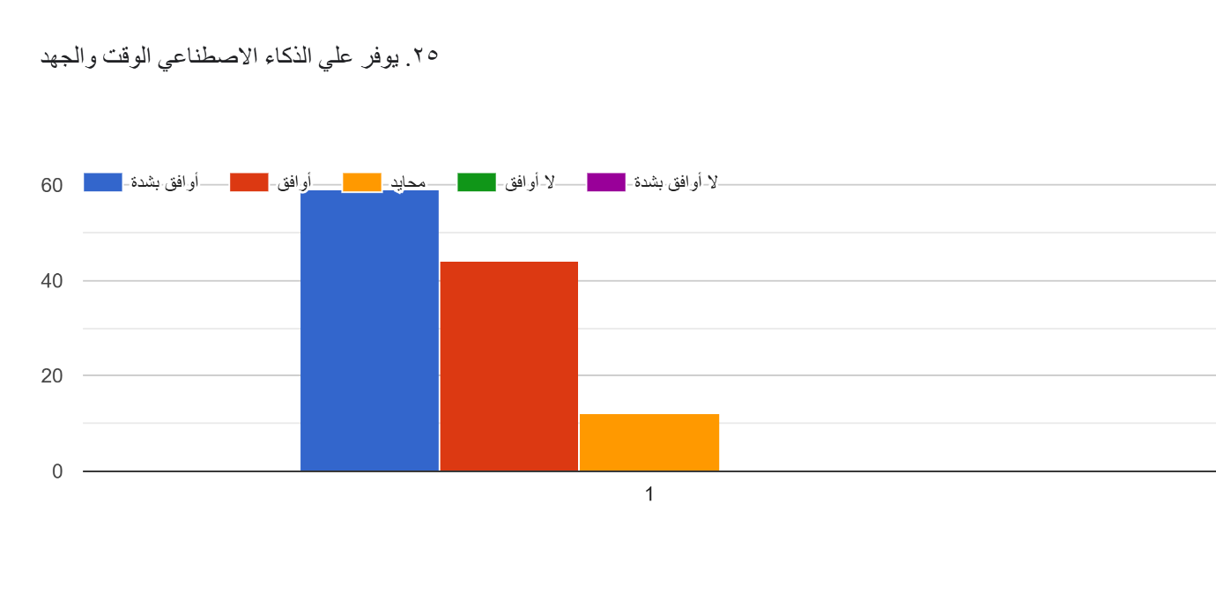
وفقًا للشكل، الغالبية أقرو بالموافق، حيث أجاب 59 مبحوث بـ(أوافق بشدة) و44 مبحوث بـ(أوافق)، أي ما يعادل 103 مبحوث من أصل 115، وهو ما يعتبر مبحوثين الاستبيان أجمع، جميعهم اتفقو على أن الذكاء الاصطناعي يوفر عليهم الوقت والجهد، ولعل هذا هو سبب استخدامهم له، واعتمادهم عليه، حيث أننا في عصر السرعة، وانتظار ثانية إضافية لم يعد خيارًا.
في حين بقي 12 مبحوث في صف الحيادية، حيث أنهم لا يشعرون بالثقة من صحة هذه العبارة، وربما يرجع ذلك إلى أنهم لم يخضو تجربة طويلة مع الذكاء الاصطناعي، فلم يشعرون بأنه أحدث فرقًا عن التقنيات الرقمية الأخرى.

السؤال الخامس عشر: أحيانًا أفضل أن أستشير الذكاء الاصطناعي بدلاً من الآخرين
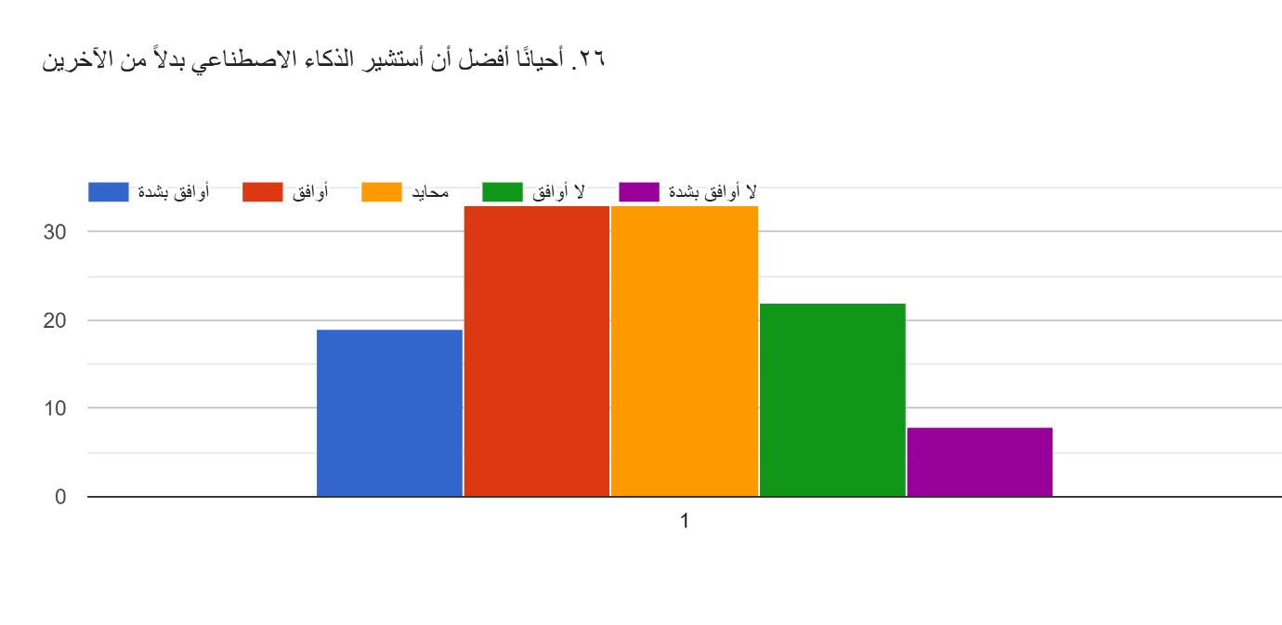
وفقًا للشكل، تساوت نتيجتين أحدها الموافقة والأخرى الحيادية، حيث أجاب 33 مبحوث على كل منهما، أما الموافقة فقد أجاب 33 مبحوث بـ(أوافق) و19 مبحوث بـ(أوافق بشدة)، حيث أن هؤلاء المبحوثين يفضلون استشارة الذكاء الاصطناعي في شؤون حياتهم، الشخصية منها، والاجتماعيه، والأكاديمية، والنفسية ونحوه، بدلاً من استشارة الآخرين، ولعل ذلك يرجع إلى خوفهم من نظرة الآخرين لهم، فيفضل البعض سؤال آلة لا تعرفه، ولن تحكم عليه، بدلاً من سؤال من هم في محيطه.
أما ما يخص الحيادية، فقد أجاب 33 مبحوث بـ(محايد)، حيث يبدو هؤلاء المبحوثين غير واثقفين فيما إذا كانوا حقًا يثقون بقراراته أم لا، أو ربما يحاولون الحفاظ على خصوصية آرائهم حول هذا الموضوع.
في حين أجاب 22 مبحوث بـ(لا أوافق) و8 مبحوثين بـ(لا أوافق بشدة)، مما يدل على أن هؤلاء المبحوثين لا يملكون ثقة في قرارات الذكاء الاصطناعي، ولا يصل إلى الإدراك البشري، فقد تكون قراراته مضلله بالنسبة لهم، أو تفتقر إلى الواقعية.

السؤال السادس عشر: أستشير الذكاء الاصطناعي في الأمور الطبية
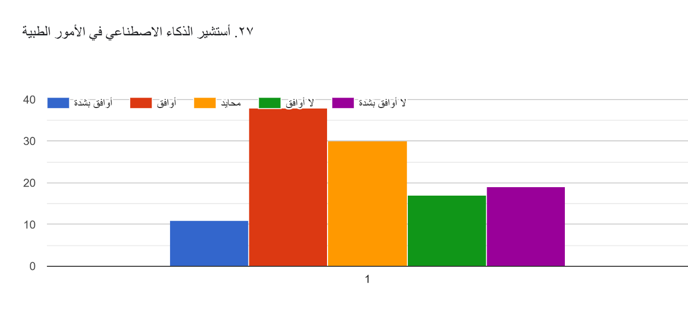
وفقًا للشكل، أجاب 38 مبحوث بـ(أوافق) و11 مبحوث بـ(أوافق بشدة)، حيث أن هؤلاء المبحوثين يعتمدون على الذكاء الاصطناعي في الاستشارات الطبية، وهو ما يعد أمر بالغ الخطورة على الصحة الجسدية، فالذكاء الاصطناعي يقدم معلومات مبرمجة، وهو ليس بطبيب، ولا يعرف التشخيص الكامل للشخص، لذا قد يقدم نصائح مغلوطة، أو يسبب حوادث وخيمة.
في حين أن 30 مبحوث أجابوا بـ(محايد)، ولعل ذلك يرجع إلى عدم ثقتهم فيما إذا كان حديثهم مع الذكاء الاصطناعي في الأمور الطبية يعتبر استشاره أم لا، أو ربما يفضلون عدم الإفصاح عن حقيقة الأمر، إذ أن الغالبية يخاف من أن يحكم عليه المجتمع.
كما وأجاب 17 مبحوث بـ(لا أوافق) و19 مبحوث بـ(لا أوافق بشدة)، وهذا يدل على أن البعض، ولو كانوا نسبة قليلة، يمتلكون الوعي بمخاطر استشارة من هو ليس بمختص في الأمور الطبية.

السؤال السابع عشر: أطلقت على الذكاء الاصطناعي اسمًا خاصًا به
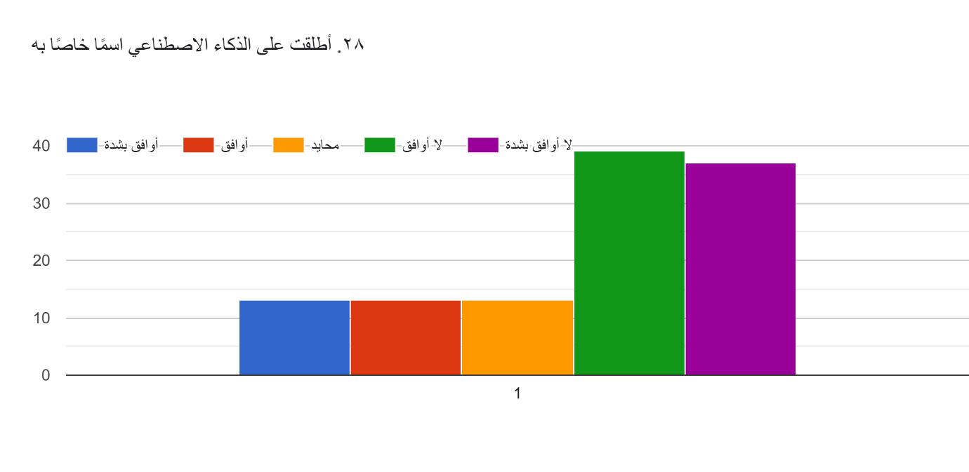
وفقًا للشكل، فالغالبية رفضو أن يطلقوا على الذكاء الاصطناعي اسمًا خاصًا به، وهم 39 مبحوث أجابوا بـ(لا أوافق) و37 مبحوث أجابوا (لا أوافق بشدة)، إذ يرى هؤلاء المبحوثين أنه ليس من الضروري اطلاق اسم له، وتكونين هذا النوع من الرابطة.
في حين أجاب 13 مبحوث بـ(محايد)، فربما يمتنع هؤلاء المبحوثين عن الإفصاح فيما إذا اطلقوا اسمًا للذكاء الاصطناعي أم لا، ويفضلون الحيادية.
وأجاب 13 مبحوث بـ(أوافق) و13 مبحوث بـ(أوافق بشدة)، حيث أطلق هؤلاء المبحوثين اسم للذكاء الاصطناعي وييبن ذلك وجود رابطة بينهم وبين الذكاء الاصطناعي، فهو لم يعد مجرد آلة بالنسبة لهم، فاطلاق اسم على شيء ما، يجعل العلاقة أكثر ودًا وعاطفة، وبالتالي يصبح لهذا الذكاء الاصطناعي تأثير على حياة المستخدم.

السؤال الثامن عشر: زاد استخدامي للذكاء الاصطناعي وقل تواصلي الاجتماعي
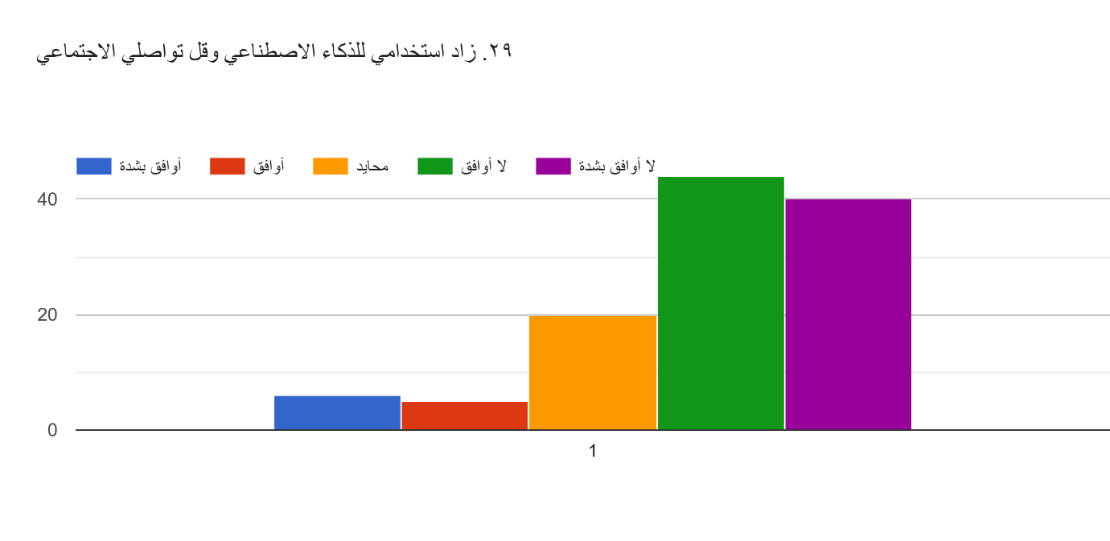
وفقًا للشكل، أجاب 44 مبحوث بـ(لا أوافق) و40 مبحوث بـ(لا أوافق بشدة)، على أن استخدامهم المتزايد للذكاء الاصطناعي لم يقلل من تواصلهم الاجتماعي، وأنهم يستطيعوا الموازنة بين الاثنين، وربما يرجع ذلك إلى طبيعة المجتمع السعودي الاجتماعية.
في حين أجاب 20 مبحوث بـ(محايد)، وهو ما يدل على عدم ثقة هؤلاء المبحوثين فيما إذا كانت قلة تواصلهم الاجتماعي يرجع إلى الذكاء الاصطناعي أو لا، أو هل حقًا أحدث الذكاء الاصطناعي هذا التغير في حياتهم؟.
وأجاب 5 مبحوثين بـ(أوافق) و6 مبحوثين بـ(أ,افق بشدة)، ومع أن نسبتهم قليلة، إلا أنهم يثبتون أن بعض مستخدمين الذكاء الاصطناعي تأثروا به، وقل تواصل الاجتماعي، وسبب لهم العزلة.

السؤال التاسع عشر: الاعتماد على الذكاء الاصطناعي قد يضعف المهارات الاجتماعية
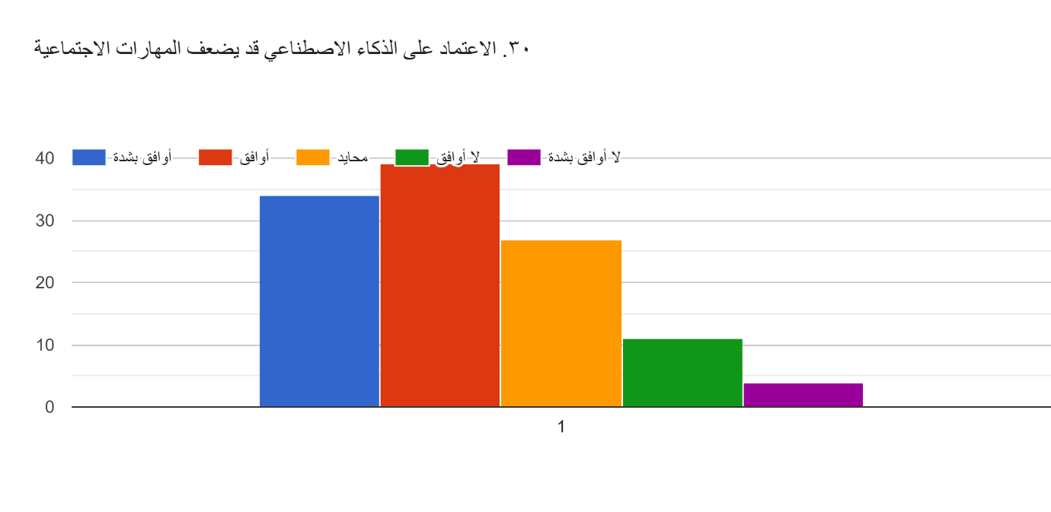
وفقًا للشكل، أجاب 39 مبحوث بـ(أوافق) و34 مبحوث بـ(أوافق بشدة)، حيث يرى هؤلاء المبحوثي بأن للذكاء الاصطناعي تأثيرات سلبية ومن ضمنها ضُعف المهارات الاجتماعية، حيث يفقد الشخص قدرته في التواصل، والحوار، واتخاذ القرار ونحوه.
ورغم ذلك فضل 27 مبحوث أن يجيب بـ(محايد)، حيث يمتلك هؤلاء المبحوثين شكوك بتأثير الذكاء الاصطناعي على المستخدم، ويرجع ذلك إلى نقص الوعي الكامل بهذه التقنية.
وأجاب 11 مبحوث بـ(لا أوافق) و4 مبحوثين بـ( لا أوافق بشدة)، حيث يرى هؤلاء المبحوثين أنه لا توجد رابطة بين الذكاء الاصطناعي وضعف المهارات الاجتماعية، ولعل ذلك لأنهم يمتلكون عوامل أخرى تسبب هذا الضعف في المهارات أقوى من الذكاء الاصطناعي، أو ربما بسبب محاولة حماية هذه التقنية، ورفض تقبل سلبياتها، فمن يكون رابطة مع الآلة يشعر بأنها مثالية وخالية من العيوب.

السؤال العشرون: هل تشعر أن استخدامك للذكاء الاصطناعي قلل من وتيرة تواصلك المباشر مع أفراد أسرتك أو أصدقائك؟
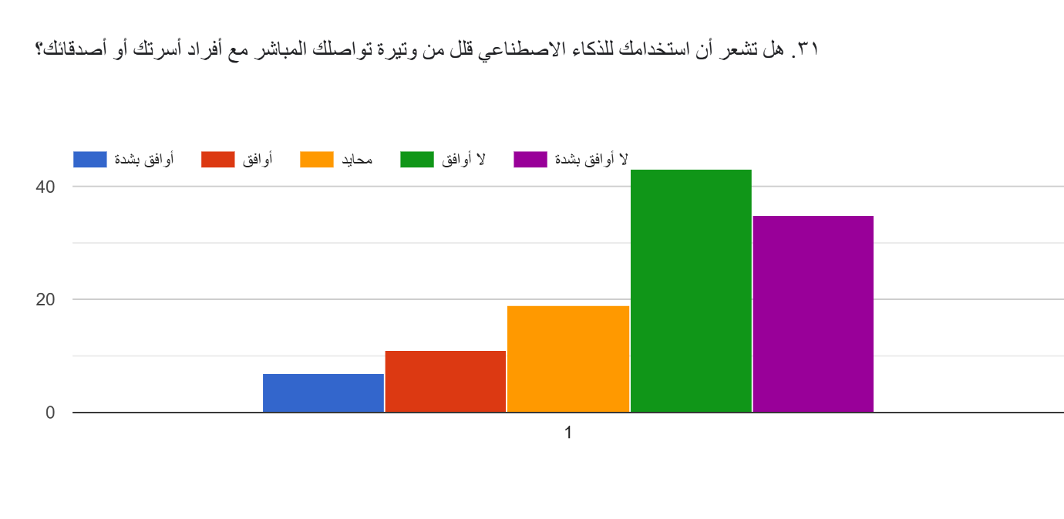
يتبع هذا السؤال السؤال الثامن عشر، حيث يفصل هذا السؤال نوع التواصل وحصره في العائلة والأصدقاء والمقربين، ورغم ذلك اختلفت الاحصائيات ولو قليلاً.
فأجاب 43 مبحوث بـ(لا أوافق) و35 مبحوث بـ(لا أوافق بشدة)، على أن الذكاء الاصطناعي لم يقلل من وتيرة التواصل مع العائلة والأصدقاء، حيث يروا هؤلاء المبحوثين بأن الذكاء الاصطناعي لا يمتلك اليد العُليا على حياتهم الشخصية، وهو ما يدل على وجود الوعي الكاملة في المجتمع السعودي.
وأجاب 19 مبحوث بـ(محايد)، حيث قد يشعر هؤلاء الأشخاص بالشك من أن للذكاء الاصطناعي قلل وتيرة تواصلهم مع أفراد أسرتهم او أصدقاءهم، أو قد يكون البعض منهم لم يخوض هذه التجربة بعد، لذا اتخذ الحيادية.
في حين أجاب 11 مبحوث بـ(أوافق) و7 مبحوثين بـ(أوافق بشدة)، وهو ما يدل على أن البعض غيَّر الذكاء الاصطناعي من نمط معيشتهم، وتجاوز ذلك ليشمل علاقتهم بأفراد أسرتهم وأصدقائهم، ويرجع ذلك ربما إلى أن الذكاء الاصطناعي يلبي لهم رغباتهم واحتياجاتهم أكثر من المقربين لهم، حيث يميل هؤلاء الأشخاص إلى البحث عن العاطفة والرفقة وربما حتى إلى مكان يشعرهم بالأمان وهم بالضبط ما يقدمه الذكاء الاصطناعي إلى مستخدميه.

السؤال الواحد والعشرون: إلى أي مدى تثق في صحة المعلومات الإعلامية التي يولدها الذكاء الاصطناعي مقارنة بالمصادر التقليدية؟
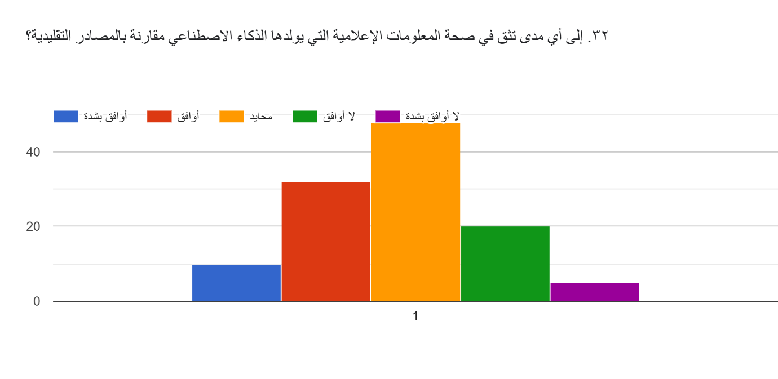
وفقًا للشكل، أجاب 48 مبحوث بـ(محايد)، وعلى الرغم بأن الغالبية كانت من نصيب الحيادية، إلى أن ذلك يرجع إلى أسباب عدة، لعل من أبرزها أن الجمهور لم يختبر الذكاء الاصطناعي بعد للجزم بانه أكثر موثوقية، فعدم خوضك للتجربة بعد قد يترتب عليه اتخاذ جانب الحيادية، أيضًا قد يكون بسبب أنهم لا يثقون بالمصادر التقليدية وفي الوقت ذاته لا يقفون بالذكاء الاصطناعي أيضًا، أو ربما شعور المبحوث بحالة من الحيرة والضغط في الإجابة على هذا السؤال، فيفضل الكثير التواري واختيار الحيادية.
كما وأجاب 32 مبحوث بـ(أوافق) و10 مبحوثين بـ(أوافق بشدة)، في كونهم يثقون في الذكاء الاصطناعي من صحة المعلومات الإعلامية مقارنة بالمصادر التقليدية، وهو ما يعد خطرًا، حيث أن هؤلاء الأشخاص عُرضه للتلاعب والخداع، فالذكاء الاصطناعي لا يُبنى على مصدر موثوق، إنما احتمالية الخطأ فيه أكبر من المصادر التقليدية.
في المقابل، أجاب 20 مبحوث بـ(لا أوافق) 5 مبحوثين بـ(لا أوافق بشدة)، حيث يرى هؤلاء المبحوثين بأن المصادر التقليدية أكثر ثقة من الذكاء الاصطناعي فيما يتعلق بالمعلومات الإعلامي، وهو ما يعد نسبة قليلة، ولكن يعود ذلك إلى أن المجتمع لم يعي بعد بكامل جوانب هذه التقنية، حيث أنها لا تزال حديث العالم الرقمي.

السؤال الثاني والعشرون: هل تشعر بتراجع في رغبتك في البحث اليدوي أو التفكير النقدي نتيجة الاعتماد على إجابات الذكاء الاصطناعي الجاهزة؟
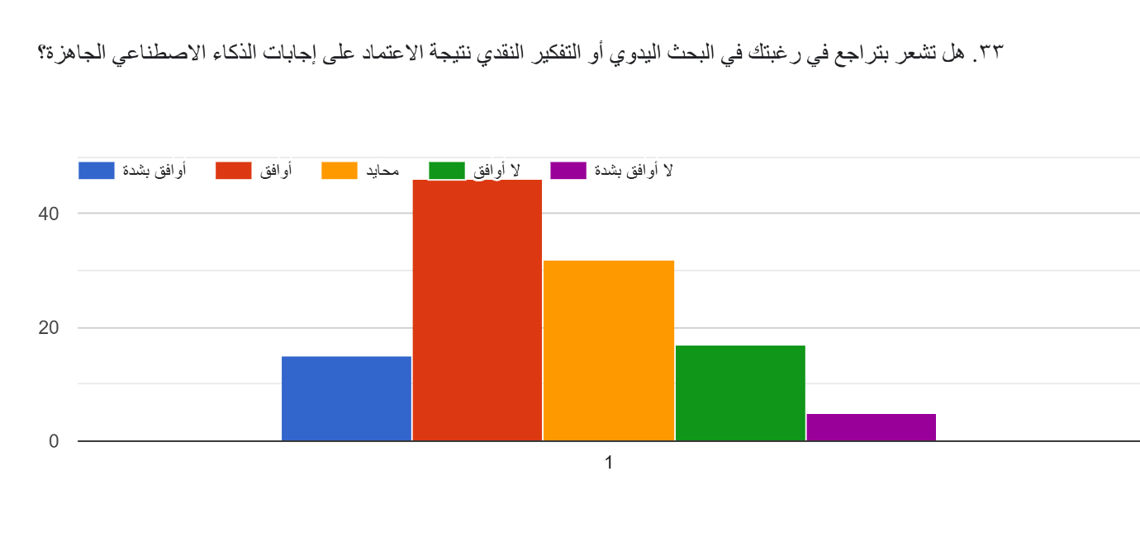
وفقًا للشكل، أجاب 46 مبحوث بـ(أوافق) و15 مبحوث بـ(أوافق بشدة)، في أنهم يشعرون بتراجع البحث اليدوي أو التفكير النقدي نتيجة اعتمادهم على إجابات الذكاء الاصطناعي الجاهزة، فبسبب السرعة التي يقدمها الذكاء الاصطناعي يلجأ الجمهور إلى استخدامه بدلاً من البحث اليدوي أو التفكير النقدي، وهو ما يسبب في المستقبل ضمور للدماغ، أو ما يسمى بالتعفن الدماغي، نتيجة خمول الدماغ وتوقف عمله.
في حين أجاب 32 مبحوث بـ(محايد)، ويرجع ذلك ربما إلى عدم امتلاكهم التجربة الطويلة مع الذكاء الاصطناعي، فلا يعلموا ما إذا كان حقًا سبب لهم تراجع في اللبحث اليدوي أو التفكير النقدي، أو لا يعلمون ما إذا كانوا يستطيعون الموافقة أو الرفض على أن الذكاء الاصطناعي هو المسبب لمثل هذا الشعور.
وأجاب 17 مبحوث بـ(لا أوافق) و5 مبحوثين بـ(لا أوافق بشدة)، حيث يرى هؤلا المبحوثين بأن الاعتماد على إجابات الذكاء الاصطناعي الجاهزة لم يسبب لهم أي تراجع في رغبتهم للبحث اليدوي أو التفكير النقدي، وهو ما قد يرجع إلى عدم استهلاكهم المفرط في الذكاء الاصطناعي، فهؤلاء المبحوثين لا يصبون اعتمادهم الكامل على الذكاء الاصطناعي.

المحور الرابع: الأسئلة المفتوحة
تم طرح سؤال مفتوح على المبحوثين من أجل قياس أثر التعرض المفرط للذكاء الاصطناعي عليهم، وقد تفاوتت الإجابات، وسأذكر هنا أبرزها:
السؤال: ماهو التأثير والتغيير الذي خلفه التعرض المفرط للذكاء الاصطناعي في سلوكك؟
اختلفت إجابات البعض ولكن اتفق الجميع على أن الذكاء الاصطناعي سبب لهم نوعًا من الكسل، والخمول، والاتكالية، وقلل من الاعتماد على الذات، بل واعتادوا على سرعته في معالجة البيانات مما جعلهم قليلي الصبر وكثيري الغضب، كما وذكر آخرون أن الذكاء الاصطناعي سبب لهم ما يُعرف بالتعفن الدماغي، فأصبح يفكر بدلاً عنهم، ويقوم بمهامهم، والاستغناء عن المصادر الآخرى، مما قلل من المهارات الذهنية، والذاكرة.
ومن الجدير بالذكر أن البعض شعر بالعزلة، وأصبح يقضي يومه يُحادث الذكاء الاصطناعي، ويفضله على الآخرين، حتى أنهم ذكروا اعتمادهم عليه في الاستشارات بدلاً من سؤال الناس من حولهم، بل وزادت معدلات ثقنهم وتصديقهم له مقارنة بالآخرين، ونتيجة هذا الانغماس سبب للبعض فقدان مهارات التواصل الاجتماعي.
وذكر آخر، بأنه أصبح لا يستطيع التمييز والتفريق بين المقاطع المولدة بالذكاء الاصطناعي والمقاطع الحقيقية، مما خلق نوعًا من التضليل وانعدام الثقة والأمان فيما يُعرض، والشعور الدائم بالحاجة من التأكد من صحة المعلومات المطروحة، ومع ذلك ذكر آخرون أنهم يثقون من صحة المعلومات الصادرة من الذكاء الاصطناعي، بل وفي أحيان كثيرة لا يعودون للتحقق من صحتها.
كما وانخفض لدى البعض مهارات التفكير النقدي، والبحث اليدوي، وصنع القرار، وحل المشكلات.
في المقابل ذكر البعض أن استخدامهم للذكاء الاصطناعي عاد بالإيجاب عليهم، حيث أنه وفر عليهم الوقت والجهد، وقدم لهم شعور بالراحة، بل وأصبح البعض يتمتع بالمنطقية، والآخر أصبح أكثر وعيًا.
كما وساعد البعض في الجانب الأكاديمي، حيث يستعمله الآخرون كوسياة مساعدة في التعليم، من مساعدة في المذاكرة، إلى حل الواجبات، والبحوث، وتلخيص المواد.
بالإضافة إلى سرعة الأداء والحصول على المعلومات، وسهولة الوصول إلى المصادر.
" قلل من مهارات البحث و الكتابة. قلل نسبة الصبر في الحصول على المعلومة. ولكن قلل من صرف الجهد و الوقت. ساعد في تحسين إنتاجية العمل و بجودة".
" لن أقول بأني لا أعتمد على الذكاء الاصطناعي، فأنا أستعمله لمساعدتي في دراستي وإجراء أبحاثي ولكن ليس كمصدر رئيسي للمعلومات بل كمساعد بالطبع، إضافةً إلى استشارته في بعض الأمور العادية وغيره، لذلك يمكن القول بأن العيب ليس في الذكاء الاصطناعي بحد ذاته إنما في طريقة الاستعمال. وعلى البعض الحذر من مدى إعتمادهم عليه وإدراك الخطر الكبير في أن يكون الذكاء الاصطناعي هو الملجئ الأول للشخص في كل أمور حياته".
" عدم الثقة في أي خبر أو صورة حتى أتاكد من المصدر، كذلك لم اعد اعتمد على محركات البحث للوصول إلى معلومة أو خبر، وأخيراً اعتمادي عليه من باب الاسترشاد والتنظيم والعصف الذهني وليس الاعتماد القائم على الثقة والعاطفة والارتكان الكلي اليه".
" ربما قلة الصبر، الشك في صحة اي معلومة وعدم تصديق اي فيديو، ساعدني على انجاز مهام كانت عالقة، ساعدني في تسريع عملية التفكير، المريح في التعامل معه انك لا تثقل عليه بكثرة اسئلتك لا يتأفف منك، لكني شعرت اني احيانا انسى ذوقيات التواصل مع الادميين"
" التقاعس عن البحث المطول، الاعتماد الكلي عليه تقريبا، أصبحت لا افرق بين مقاطع الذكاء الاصطناعي والفيديو الحقيقي، يؤثر على اتخاذي للقرارات"
" لم يؤثر التعرض للذكاء الاصطناعي على استقلالية تفكيري، وإنما أستفيد منه كأداة مساندة لتنظيم المهام وتسهيلها، مع اعتمادي الأساسي على تحليلي الشخصي في اتخاذ القرارات".
" السبب الرئيسي وراء استخدامي للذكاء الاصطناعي الدراسة، وفي أسابيع الضغط الدراسي تصل ساعات الاستخدام إلى 20 ساعة في الأسبوع.. وفي الإجازات فأنا لا استخدمه إلا للإجابة على بعض التساؤلات ولا يأخذ مني الكثير من الوقت، فقط سؤال وإجابة.. لذلك لا أرى أن الذكاء الاصطناعي أثر على سلوكي بأي شكل من الأشكال، بل على العكس حسن من أدائي الدراسي".

خاتمة:
يعد موضوع الذكاء الاصطناعي من أحدث وأبرز المواضيع في العالم الرقمي، باعتباره أكثر التقنيات اتساعًا وشهرةً، حيث يستخدمه ملايين الأشخاص حول العالم.
لذا حاولت الدراسة تسليط الضوء على ظاهرة خلفاها هذا الانتشار الواسع، والتطور التكنولوجي، خصوصًا في المملكة العربية السعودية، ألا وهي أثر التعرض المفرط للذكاء الاصطناعي على سلوك الجمهور السعودي، وذلك من خلال الكشف عن أنماط استهلاك الجمهور، ودوافع استخدامهم، وتأثير هذا الاستهلاك عليهم، والإجابة عن تساؤل البحث الرئيسي ومجموعة أسئلة آخرى، حيث شمل الجانب النظري أهم المفاهيم الواردة في هذه التساؤلات.
وقد نتج عن هذه الدراسة مجموعة من النتائج أبرزها تلك التي توضح أن هنالك دوافع محددة تدفع الجمهور السعودي لاستخدام الذكاء الاصطناعي، وأن هذا الاستخدام يترتب عليه آثار سلبية وآخرى إيجابية على الصعيد النفسي، والجسدي، والاجتماعي.
وفي ختام الدراسة، يمكن القول بأنها باب من أبواب استكشاف خبايا التكنولوجيا في الوطن العربي، ولازال في جعبت هذه التكنولوجيا الكثير.
آفاق الدراسة:
فتحت هذه الدراسة آفاق جديدة للغوص والبحث حول الكثير من الجوانب، وهو ما يجعلني اقترح بعض الحلول، منها:
- اجراء دراسات عربية حول الذكاء الاصطناعي، وطرق استهلاكه، وأثره على الجمهور الإعلامي.
- زيادة الدراسات العربية في مجال الإعلام حول سلوك الجمهور مع الآلة، وبالأخص مع الذكاء الاصطناعي.
- اجراء دراسات تقيس الأثر النفسي للتعرض المفرط للذكاء الاصطناعي على الجمهور الإعلامي، والكشف عن عواقب ذلك.

رابعًا:

المراجع

- "هيوماين" السعودية تطلق أول نموذج ذكاء اصطناعي عربي متقدم، العربية، 25/08/2025.
- Delusional Experiences Emerging From AI Chatbot Interactions or “AI Psychosis”, Alexandre Hudon & Emmanuel Stip, JMIR Ment Health 2025.
- Exploring relationship development with social chatbots: A mixed-method study of replica, Iryan Pentina, Tyler Hancock, Tianling Xie, 10 Dec 2022, University of Toledo, US.
- How Consistent Friendlike Conversation with AI Companions Influences Our Attitudes and Perceptions Toward AI: An Exploratory Experiment, Jerlyn Q. H. Ho, Meilan Hu, Adalia Y. H. Goh, Emma Jane Pragasam, Andree Hartanto, 14 Feb 2026, School of Social Sciences, Singapore Management University.
- Is AI dulling our minds?, Liz Mineo, The Harvard Gazette, 2025.
- Purposive sampling, Bullard & Eric, EBSCO, 2024.
- SAP, 2026.
- SDAIA، الهيئة السعودية للبيانات والذكاء الاصطناعي.
- SDAIA، الهيئة السعودية للبيانات والذكاء الاصطناعي.
- SurveyMonkey.
- The Rise of AI Companions: How Human-Chatbot Relationships Influence Well-Being by
- Uses and gratifications theory, Ungvarsky & Janine, EBSCO, 2020.
- Using attachment theory to conceptualize and measure the experiences in human-AI relationships, Fan Yang, Atsushi Oshio, 9 May 2025, Current Psychology.
- Yutong Zhang, Dora Zhao, Jeffrey T. Hancock, Robert Kraut, Diyi Yang, 14 Jun 2025, Cornell University.
- حماني إسماعيل، آثار التعرض لوسائل الاتصال الجماهيري.
- أ.م.د. حردان عزيز سلمان، مجالات قياس السلوك الانساني.
- بكه للتعليم، 2025.
- تحولات ممارسات تدقيق المعلومات من التحقق اليدوي إلى استخدام الذكاء الاصطناعي، د. منية إسحاق إبراهيم محمد، مجلة الإعلام الرقمي والتنمية المستدامة، 2026.
- جامعة أكسفورد، 2024.
- دراسة: الاعتماد على الذكاء الاصطناعي في البحث يضعف الذاكرة، العربية، 2025.
- دور الذكاء الاصطناعي في توجيه سلوك مستخدمي منصات التواصل الاجتماعي، د.رانيا محمد، 2023.
- دور تطبيقات الذكاء الاصطناعي في مجال العلوم الاجتماعية، د. خضرة براك ود. حده أزهار بو خريص، مجلة ابتكارات للدراسات الإنسانية والاجتماعية، 2024.
- الذكاء الاصطناعي، Amazon Web Services.
- الذكاء الاصطناعي، Amazon Web Services.
- ذهان الذكاء الاصطناعي... التحدث لـ«شات جي بي تي» يقود للجنون، صحيفة الشرق الأوسط، 20/08/2025.
- روبوتات المحادثة، IBM.
- السلوك الإنساني والبيئة الاجتماعية، جامعة الملك سعود.
- سليمان يعقوب، الذكاء الاصطناعي، سليمان يعقوب الفرا، جامعة ودج التقنية، بولندا.
- فروض نظرية الاستخدامات والاشباعات، صلاح محمد عبدالحميد، المرجع الإلكتروني للمعلوماتية، 2023.
- مدى استخدام روبوتات الدردشة التفاعلية في العملية التعلمية من وجهة نظر أعضاء هيئة التدريس في بعض الجامعات السعودية، وجدان بنت عبدالرحمن بن زاكي المطيري، 2024.
- المنهج الوصفي التحليلي في مجال البحث العلمي، يونس مليح وعبدالصمد العسولي، مجلة المنارة للدراسات القانونية والإدارية 29/2020
- النمطية المنهجية في الرسائل الجامعية، د. راوية القحطاني & أ.د. سعود الضحيان، مجلة كلية الخدمة الاجتماعية للدراسات والبحوث – جامعة الفيوم،
- وزارة العدل، الإمارات العربية المتحدة.

خامسًا:

الملاحق

جامعة ميدأوشن
كلية الإعلام والتسويق
بكالوريوس الإعلام الرقمي

استمارة استبيان حول:
"أثر التعرض المفرط للذكاء الاصطناعي على سلوك الجمهور السعودي
دراسة ميدانية على عينة من مختلف محافظات المملكة العربية السعودية"

إعداد: أبرار خالد المري
الرقم الأكاديمي: 222001719

إشراف:
د. توفيق عمري
2026
ملاحظة:
أقدم لكم استمارة استبيان ﺗﺧدم ﻣﺷروع ﺗﺧرﺟﻲ اﻟﻘﺎﺋم ﻋﻠﻰ دراﺳﺔ اﻟﻌﻼﻗﺔ ﺑﯾن اﻹﻧﺳﺎن واﻵﻟﺔ وأﺛرها ﻋﻠﻰ سلوك الجمهور السعودي، على أمل أن تنال هذه الاستمارة اهتمامكم وأن تتكرموا مشكورين بالإجابة عن تساؤلاتها بعناية ووضوح، علمًا بأن إجابتكم تساهم في التوصل إلى نتائج هذا البحث.
وأحيطك علمًا بأن ما تدلون به من بيانات وإجابات ستبقى سرية، ولن تكون خارج نطاق البحث العلمي.
شاكرة لكم حسن تعاونكم.
البيانات الشخصية:
- الاسم
- الجنس
- ذكر
- أنثى
- العمر
- أقل من 18
- 18-24
- 25-35
- 36-44
- أكبر من 44
- المحافظة
- مكة المكرمة
- جدة
- الرياض
- الخبر
- الدمام
- Other:

- المستوى التعليمي
- ثانوي أو أقل
- بكالوريوس
- ماجيستير
- دكتوراه
- هل سبق لك استخدام الذكاء الاصطناعي؟
- نعم
- لا
الأسئلة الافتتاحية:
- متى بدأت استخدام تطبيقات الذكاء الاصطناعي؟
- قبل جائحة كورونا (2019-وأقل)
- أثناء جائحة كورونا (2020-2021)
- بعد جائحة كورونا (2022-2023)
- مؤخرًا (2024-2026)
- ما معدل استخدامك للذكاء الاصطناعي؟
- يومي
- عدة مرات في الأسبوع
- أسبوعي
- نادرًا
- ما عدد الساعات التي تقضيها في استخدام الذكاء الاصطناعي؟
- أقل من ساعة
- من ساعة إلى ساعتين
- أكثر من ثلاث ساعات

- ماهي أكثر تطبيقات الذكاء الاصطناعي استخدامًا بالنسبة لك؟
- ChatGPT
- DeepSeek
- Gemini
- Grok
- Other:
- ما دوافع استخدامك للذكاء الاصطناعي؟
- البحث والحصول على المعلومات
- الدردشة والترفيه
- المساعدة في التعليم
- العمل
- الاستشارات الطبية
- توليد الأفكار وكتابة المحتوى
- تطوير المهارات
- الفضول والتجربة
- Other:
أسئلة لقياس أثر التعرض وفقًا لمقياس ليكرت:
يرجى اختيار الإجابة التي تمثل درجة موافقتك على كل عبارة من العبارات الآتية:
- أتعرض لمحتوى الذكاء الاصطناعي بشكل يومي
- أوافق بشدة
- أوافق
- محايد
- لا أوافق
- لا أوافق بشدة

- أصبح الذكاء الاصطناعي جزء لا يتجزأ من حياتي
- أوافق بشدة
- أوافق
- محايد
- لا أوافق
- لا أوافق بشدة
- ألجأ إلى الذكاء الاصطناعي عندما لا أجد شخصًا أتحدث معه
- أوافق بشدة
- أوافق
- محايد
- لا أوافق
- لا أوافق بشدة
- أشعر بالراحة والأمان عند التحدث مع تطبيقات الذكاء الاصطناعي
- أوافق بشدة
- أوافق
- محايد
- لا أوافق
- لا أوافق بشدة
- أستخدم الذكاء الاصطناعي أحيانًا للتعبير عن مشاعري
- أوافق بشدة
- أوافق
- محايد
- لا أوافق
- لا أوافق بشدة

- أعتمد على الذكاء الاصطناعي في اتخاذ قراراتي
- أوافق بشدة
- أوافق
- محايد
- لا أوافق
- لا أوافق بشدة
- الذكاء الاصطناعي هو بابي الأول للبحث عن المعلومات
- أوافق بشدة
- أوافق
- محايد
- لا أوافق
- لا أوافق بشدة
- يصعب علي الاستغناء عن تطبيقات الذكاء الاصطناعي
- أوافق بشدة
- أوافق
- محايد
- لا أوافق
- لا أوافق بشدة
- انغمس في استخدام الذكاء الاصطناعي لفترة طويلة
- أوافق بشدة
- أوافق
- محايد
- لا أوافق
- لا أوافق بشدة

- أتحدث مع الذكاء الاصطناعي عن حياتي الشخصية
- أوافق بشدة
- أوافق
- محايد
- لا أوافق
- لا أوافق بشدة
- ألجأ للذكاء الاصطناعي بحثًا عن الرفقة أو العاطفة
- أوافق بشدة
- أوافق
- محايد
- لا أوافق
- لا أوافق بشدة
- إلى أي مدى تتفق مع اعتبار الذكاء الاصطناعي صديقاً موثوقاً؟
- أوافق بشدة
- أوافق
- محايد
- لا أوافق
- لا أوافق بشدة
- يساعدني الذكاء الاصطناعي في إنجاز المهام
- أوافق بشدة
- أوافق
- محايد
- لا أوافق
- لا أوافق بشدة

- يوفر علي الذكاء الاصطناعي الوقت والجهد
- أوافق بشدة
- أوافق
- محايد
- لا أوافق
- لا أوافق بشدة
- أحيانًا أفضل أن أستشير الذكاء الاصطناعي بدلاً من الآخرين
- أوافق بشدة
- أوافق
- محايد
- لا أوافق
- لا أوافق بشدة
- أستشير الذكاء الاصطناعي في الأمور الطبية
- أوافق بشدة
- أوافق
- محايد
- لا أوافق
- لا أوافق بشدة
- أطلقت على الذكاء الاصطناعي اسمًا خاصًا به
- أوافق بشدة
- أوافق
- محايد
- لا أوافق
- لا أوافق بشدة

- زاد استخدامي للذكاء الاصطناعي وقل تواصلي الاجتماعي
- أوافق بشدة
- أوافق
- محايد
- لا أوافق
- لا أوافق بشدة
- الاعتماد على الذكاء الاصطناعي قد يضعف المهارات الاجتماعية
- أوافق بشدة
- أوافق
- محايد
- لا أوافق
- لا أوافق بشدة
- هل تشعر أن استخدامك للذكاء الاصطناعي قلل من وتيرة تواصلك المباشر مع أفراد أسرتك أو أصدقائك؟
- أوافق بشدة
- أوافق
- محايد
- لا أوافق
- لا أوافق بشدة
- إلى أي مدى تثق في صحة المعلومات الإعلامية التي يولدها الذكاء الاصطناعي مقارنة بالمصادر التقليدية؟
- أوافق بشدة
- أوافق
- محايد
- لا أوافق
- لا أوافق بشدة

- هل تشعر بتراجع في رغبتك في البحث اليدوي أو التفكير النقدي نتيجة الاعتماد على إجابات الذكاء الاصطناعي الجاهزة؟
- أوافق بشدة
- أوافق
- محايد
- لا أوافق
- لا أوافق بشدة
الأسئلة المفتوحة:
- ماهو التأثير والتغيير الذي خلفه التعرض المفرط للذكاء الاصطناعي في سلوكك؟

SDAIA، الهيئة السعودية للبيانات والذكاء الاصطناعي.
جامعة أكسفورد، 2024.
وزارة العدل، الإمارات العربية المتحدة.
SDAIA، الهيئة السعودية للبيانات والذكاء الاصطناعي.
SAP, 2026.
الذكاء الاصطناعي، سليمان يعقوب الفرا، جامعة ودج التقنية، بولندا.
آثار التعرض لوسائل الاتصال الجماهيري، أ. حماني إسماعيل.
السلوك الإنساني والبيئة الاجتماعية، جامعة الملك سعود.
أ.م.د. حردان عزيز سلمان، مجالات قياس السلوك الانساني.
Exploring relationship development with social chatbots: A mixed-method study of replica, Iryan Pentina, Tyler Hancock, Tianling Xie, 10 Dec 2022, University of Toledo, US.
How Consistent Friendlike Conversation with AI Companions Influences Our Attitudes and Perceptions Toward AI: An Exploratory Experiment, Jerlyn Q. H. Ho, Meilan Hu, Adalia Y. H. Goh, Emma Jane Pragasam, Andree Hartanto, 14 Feb 2026, School of Social Sciences, Singapore Management University.
The Rise of AI Companions: How Human-Chatbot Relationships Influence Well-Being by Yutong Zhang, Dora Zhao, Jeffrey T. Hancock, Robert Kraut, Diyi Yang, 14 Jun 2025, Cornell University.
Using attachment theory to conceptualize and measure the experiences in human-AI relationships, Fan Yang, Atsushi Oshio, 9 May 2025, Current Psychology.
Delusional Experiences Emerging From AI Chatbot Interactions or “AI Psychosis”, Alexandre Hudon & Emmanuel Stip, JMIR Ment Health 2025.
دور الذكاء الاصطناعي في توجيه سلوك مستخدمي منصات التواصل الاجتماعي، د.رانيا محمد، 2023.
مدى استخدام روبوتات الدردشة التفاعلية في العملية التعلمية من وجهة نظر أعضاء هيئة التدريس في بعض الجامعات السعودية، وجدان بنت عبدالرحمن بن زاكي المطيري، 2024.
دور تطبيقات الذكاء الاصطناعي في مجال العلوم الاجتماعية، د. خضرة براك ود. حده أزهار بو خريص، مجلة ابتكارات للدراسات الإنسانية والاجتماعية، 2024.
تحولات ممارسات تدقيق المعلومات من التحقق اليدوي إلى استخدام الذكاء الاصطناعي، د. منية إسحاق إبراهيم محمد، مجلة الإعلام الرقمي والتنمية المستدامة، 2026.
Uses and gratifications theory, Ungvarsky & Janine, EBSCO, 2020.
فروض نظرية الاستخدامات والاشباعات، صلاح محمد عبدالحميد، المرجع الإلكتروني للمعلوماتية، 2023.
المنهج الوصفي التحليلي في مجال البحث العلمي، يونس مليح وعبدالصمد العسولي، مجلة المنارة للدراسات القانونية والإدارية 29/2020
النمطية المنهجية في الرسائل الجامعية، د. راوية القحطاني & أ.د. سعود الضحيان، مجلة كلية الخدمة الاجتماعية للدراسات والبحوث – جامعة الفيوم،
Purposive sampling, Bullard & Eric, EBSCO, 2024.
SurveyMonkey.
الذكاء الاصطناعي، Amazon Web Services.
بكه للتعليم، 2025.
الذكاء الاصطناعي، Amazon Web Services.
روبوتات المحادثة، IBM.
"هيوماين" السعودية تطلق أول نموذج ذكاء اصطناعي عربي متقدم، العربية، 25/08/2025.
ذهان الذكاء الاصطناعي... التحدث لـ«شات جي بي تي» يقود للجنون، صحيفة الشرق الأوسط، 20/08/2025.
Is AI dulling our minds?, Liz Mineo, The Harvard Gazette, 2025.
دراسة: الاعتماد على الذكاء الاصطناعي في البحث يضعف الذاكرة، العربية، 2025.

